מחקר ופיתוח במגזר האנרגייה

מבוא

אנרגייה משמשת תשומה בסיסית בענפי המשק השונים, הן במישרין והן בעקיפין, ומכאן שמשק אנרגייה מפותח הוא תשתית חיונית לקיום הכלכלה ולהתפתחותן של מדינות. מגזר האנרגייה כולל ענפים, כגון חשמל, דלק, גז בישול, גז טבעי, התייעלות אנרגטית, מים, ביוב, חיפושי נפט, מחצבים, מחקר מדעי האדמה והים ועוד. על פי נתוני הלשכה המרכזית לסטטיסטיקה (להלן - הלמ"ס), בשנת 2018 היה משקל ענפי אספקת חשמל ומים, שירותי ביוב וטיפול בפסולת כ-1.8% מהתוצר. נוסף על כך, לפי נתוני ה-OECD, התרומה של מאגרי הגז תמר ולוויתן לתוצר השנתי מוערכת
ב-1.4% בשנה. מפאת חשיבותו של מגזר האנרגייה לכלכלה כולה, פעילות מו"פ וחדשנות במגזר זה עשויה לתרום לכלכלה במידה משמעותית.

חדשנות ופיתוחים טכנולוגיים הם מקור לצמיחה כלכלית, לשיפור ברמת החיים ולעלייה בתוחלת החיים, והם תוצאה של השקעות ומדיניות ארוכי טווח, החל מהשקעות ממשלתיות בחינוך ופיתוח הון אנושי ועד להשקעות פיזיות ופיתוח סביבה עסקית חדשנית ותחרותית. פעילות מחקר במגזר הציבורי מתבצעת בעיקר באקדמיה, במכוני המחקר ובמשרדי הממשלה, והיא החולייה הראשונה בשרשרת שסופה עשוי להיות פיתוח טכנולוגי בתעשייה.

פעילות מחקר ופיתוח (להלן - מו"פ) דורשת השקעות משמעותיות בפרופיל סיכון גבוה, אולם התשואה מהשקעות אלה עשויה להיות גבוהה מאוד וכדאית, הן לממשלה והן לחברות הפרטיות. על אף התשואה הגבוהה על השקעות מו"פ, קיימים כשלי שוק משמעותיים המביאים את רמת ההשקעות במו"פ להיות תת-אופטימלית. יש שלושה כשלים עיקריים בפעילות מו"פ: (א) רמת סיכון גבוהה; (ב) זליגת ידע לפירמות אחרות; (ג) קשיי מימון. כשלים אלה דורשים מעורבות ממשלתית שתביא את רמת ההשקעה לאופטימלית מבחינה חברתית.

בחלק מענפי המשק, כשלי השוק בפעילות מו"פ משמעותיים יותר. מגזר האנרגייה הוא דוגמה למגזר עם כשלים ניכרים יותר ביחס לענפים אחרים במשק, והדבר מתבטא בתמריץ נמוך יותר להשקעות מו"פ. כשלים אלה מהווים חסם להשקעות במו"פ והם כוללים, בין היתר, משך זמן ארוך במיוחד עד לפיתוח מוצר, והשקעות כספיות גדולות הדרושות לפעילות מו"פ. נוסף על כך, בעשורים האחרונים התרחשו תהליכים של פתיחת משקי חשמל לתחרות במדינות שונות בעולם, אשר לצד התועלות מהם, הביאו גם לירידה בהכנסות החברות ולצמצום השקעות בפעילות מו"פ (תמריץ שלילי להשקעות מו"פ). גם במשק החשמל בישראל התרחשו בעשור האחרון תהליכים של הגדלת התחרות במקטע הייצור, ועשויה להיות להם השפעה על היקפי השקעות המו"פ בתחום.

ההשקעה הלאומית במו"פ בישראל (בכלל התחומים) היא מהגבוהות בעולם המערבי, במונחי תוצר. בשנת 2016 היקף ההשקעה הלאומית במו"פ אזרחי עמד על 4.4 אחוזי תוצר - ההוצאה הגבוהה ביותר מבין כל מדינות ה-OECD. התמיכה הממשלתית במו"פ הסתכמה בשנת 2016 בכ-7 מיליארד ש"ח. כמחצית מההוצאה הופנתה למחקר המתבצע באקדמיה, זאת באמצעות קרנות הוועדה לתכנון ולתקצוב במועצה להשכלה גבוהה (להלן - ות"ת); כ-32% מההוצאה הוקצו לקידום טכנולוגיה תעשייתית; שאר ההוצאה התחלקה בין התחומים האחרים, וההוצאה על מו"פ בתחום ייצור אנרגייה ושימושיה הייתה 0.5% בלבד מההוצאה הממשלתית על מו"פ.

תרשים 1 : ההוצאה הלאומית על מו"פ, 2016 (באחוזים מהתוצר)
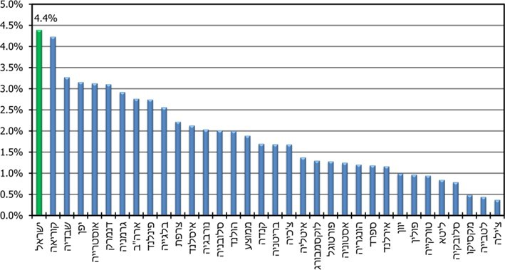
על פי נתוני ארגון ה-OECD.

תרשים 2 : התפלגות הוצאות הממשלה על מו"פ לפי תחומים, 2016
(במיליוני ש"ח ובאחוזים)

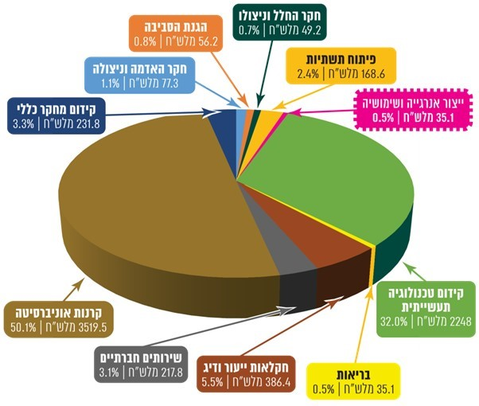

על פי נתוני הלמ"ס, בעיבוד משרד מבקר המדינה.
* כספים המוקצים לאקדמיה במסגרת קרנות ות"ת עשויים להגיע גם לתחום האנרגייה, אולם לפי דוח המועצה הלאומית למחקר ופיתוח אזרחי על מחקר בתחום האנרגייה באקדמיה (שיפורט להלן), תחום זה סובל מתת-פעילות, ולפיכך ניתן להניח כי החלק המוקצה לאנרגייה בקרנות ות"ת אינו גבוה.

בשנת 2016 כ-86% מההוצאה הלאומית למו"פ אזרחי בוצעה במגזר העסקי, והסתכמה ב-46 מיליארד ש"ח. כ-12% מההוצאה בוצעה במוסדות להשכלה גבוהה, יתר המו"פ בוצע במגזר הממשלתי ובמוסדות ללא כוונת רווח (מלכ"רים) פרטיים.

פעילות המו"פ במגזר העסקי בישראל מרוכזת בעיקר בענפי ההיי-טק, זאת כפועל יוצא ממיצוי יתרונות יחסיים שיש לישראל. בשלושת העשורים האחרונים תעשיית ההיי-טק צמחה בקצב מהיר וזכתה למוניטין בין-לאומי. המוניטין שצברה התעשייה מתבטא ביכולתה לממן את פעילותה באופן בלעדי באמצעות מקורות פרטיים. לתעשיית ההיי-טק תרומה רבה לייצוא ולתוצר, ותפקיד הממשלה לשמר ולפתח את תעשיית ההיי-טק ככל האפשר. עם זאת, תעשיית ההיי-טק מהווה
כ-10% מהתוצר בלבד, וישנם מגזרים רבים במשק שיש לוודא כי רמת החדשנות בהם נאותה, ובהם מגזר האנרגייה. מטעמים אלו, ולאור יכולות המימון הפרטיות של מגזר ההיי-טק, קיימת הזדמנות לחזק מגזרים עם רמת חדשנות נמוכה באמצעות ניתוב מוגבר של הסיוע ממשלתי למו"פ בענפים אלה, בלי לפגוע בהתפתחות תעשיית ההיי-טק וקידומה.

יש לציין כי משרד מבקר המדינה ערך ביקורת בנושא הבטחת היתרון והחדשנות הטכנולוגיים של המשק הישראלי, ובה בדק את פעילות הממשלה לשמירת היתרון הטכנולוגי של המדינה. הביקורת הנוכחית מתמקדת בפעילות המו"פ במגזר האנרגייה, תוך בחינה מקיפה של הקצאת המקורות הכספיים הממשלתיים למו"פ במגזר זה, הקצאתם לפעילות מו"פ במשק כולו ויעילות השימוש בהם.

פעולות הביקורת

בחודשים מרץ עד דצמבר 2019 בדק משרד מבקר המדינה את פעילות המו"פ במגזר האנרגייה, לרבות היקפי הסיוע הממשלתי למו"פ, פעילות הגורמים הממשלתיים האמונים על קידום המו"פ במגזר זה, מאפייניהם ויעילות פעולותיהם. הביקורת נעשתה ברשות החדשנות, ביחידת המדען הראשי במשרד האנרגייה ובחח"י. בדיקות השלמה נעשו במשרד המדע והטכנולוגיה, במועצה הלאומית למחקר ופיתוח אזרחי, ברשות החברות הממשלתיות וברשות החשמל.

מימון ממשלתי לפעילות מחקר ופיתוח בתחום האנרגייה

בתחילת העשור האחרון גדלה הקצאת המקורות הממשלתיים למו"פ בתחומי האנרגייה, זאת בעקבות שתי החלטות ממשלה: האחת החלטת ממשלה להגדלת השקעות מו"פ בתחום האנרגיות המתחדשות בהיקף השקעה מצטברת (ממשלתית ופרטית) של כ-400 מיליון ש"ח בשנים 2008 עד 2012; והשנייה החלטת ממשלה לפיתוח טכנולוגיות להפחתת השימוש העולמי בנפט בתחבורה הכוללת מו"פ בהיקף כולל של 122.5 מיליון ש"ח בשנים 2011 עד 2020. כתוצאה מכך, שיעורי ההשקעות הממשלתיות במו"פ בתחומי ייצור אנרגייה ושימושיה מסך ההשקעות הממשלתיות עלו מ-0.1% בממוצע בשנים 2002 עד 2009, ל-0.5% בממוצע בשנים 2010 עד 2017. בשנת 2016 ההוצאה הממשלתית על מו"פ בתחומי ייצור אנרגייה ושימושיה עמדה על כ-35 מיליון ש"ח. תרשים 3 מראה את שיעור ההוצאה הממשלתית על מו"פ בתחום האנרגייה מתוך סך ההוצאה הממשלתית על מו"פ, בשנים 2002 עד 2017.

תרשים 3: שיעור ההוצאה הממשלתית על מו"פ בתחום ייצור אנרגייה ושימושיה מסך הוצאות הממשלה למו"פ, 2002 עד 2017
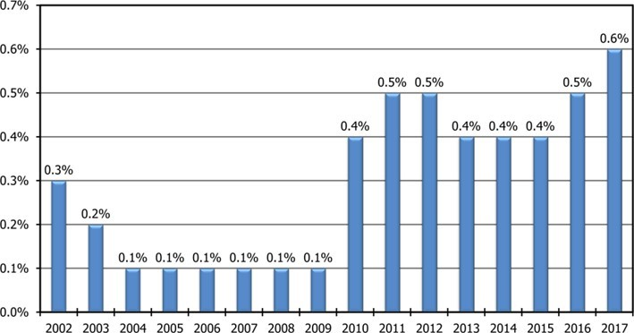
על פי נתוני הלמ"ס, בעיבוד משרד מבקר המדינה.

בתרשים 3 אפשר לראות את העלייה בהקצאה הממשלתית למו"פ בתחום האנרגייה החל משנת 2010.

על אף הגידול בעשור האחרון בשיעור ההוצאה הממשלתית על מו"פ בתחום האנרגייה מתוך סך ההוצאה הממשלתית על מו"פ, הוא עדיין נמוך במידה משמעותית בהשוואה לממוצע מדינות
ה-OECD, שעמד על 3.7% בשנת 2017. תרשים 4 מציג השוואה בין-לאומית של שיעור ההוצאה הממשלתית על מו"פ אנרגייה מתוך סך ההוצאה הממשלתית על מו"פ, בשנת 2017.

תרשים 4: ההוצאה הממשלתית על מו"פ בתחום ייצור אנרגייה* ושימושיה
כשיעור מסך ההוצאה הממשלתית על מו"פ**, 2017
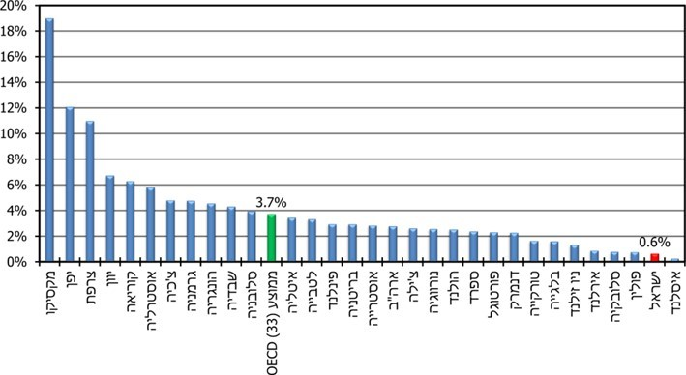

על פי נתוני ארגון ה-OECD, בעיבוד משרד מבקר המדינה.
* אנרגייה מסווגת בהתאם ל-NABS 2007 והיא כוללת את התחומים הבאים: ייצור, אחסון, תחבורה, חלוקה ושימוש מכל סוג של אנרגייה, תהליכים להגברת היעילות של ייצור אנרגייה וחלוקתה, שימור אנרגייה, חסכון באנרגייה, מקורות אנרגייה מתחדשים, ביקוע ואיחוי גרעיני, אחסון CO₂, תאי מימן ודלק, טכנולוגיות ייצור ואחסנה אחרות.
** על פי פילוח שערכה רשות החדשנות בשנת 2019 למענקיה בתחום המו"פ, היקף ההוצאה על מו"פ אנרגייה הכולל גם השתתפות בתכניות מו"פ בינ"ל עמד על 84.6 מיליון ש"ח, נתון אשר לכאורה מצביע על אפשרות להיקפי השקעות גבוהים יותר מאלו המוצגים בהשוואה. יצויין, כי הנתונים המוצגים בתרשים 4 נלקחו מנתוני ה-OECD אשר מעובדים לצורך השוואה בינ"ל, ואפשר כי נתוני הרשות כוללים רכיבים שאינם מופיעים בהגדרת ה-OECD ולפיכך לא נכללים בנתוני יתר המדינות בהשוואה. בהנחה שהיקף ההוצאה של רשות החדשנות על מו"פ אנרגייה עומד על 84.6 מיליון ש"ח כפי שעולה מנתוניה, ובהנחה כי ההגדרה של רשות החדשנות למו"פ אנרגיה תואמת את ההגדרה של ה-OECD לייצור אנרגייה ושימושיה אזי ההוצאה הממשלתית בישראל על מו"פ אנרגייה מסך ההוצאה הממשלתית למו"פ עומדת על כ-1.1% (הנתון המקביל, לכאורה, לשיעור 0.6% המופיע בתרשים). עם זאת, תמונת המצב העולה מההשוואה האמורה איננה משתנה כך שהיקפי ההשקעות בישראל נמוכים מהממוצע במדינות OECD בטווח הנע בין 3.1-2.6 נקודות אחוז.

תרשימים 2 ו-4 מצביעים על תיעדוף נמוך של תחום האנרגייה מבחינת הקצאת ההשקעות למו"פ, אך כיוון שההוצאה הלאומית למו"פ בישראל (הכוללת הן את ההוצאה הפרטית והן את ההוצאה הממשלתית) היא בין הגבוהות במדינות ה-OECD, קיימת אפשרות תיאורטית כי היקפי ההשקעות בישראל ביחס לגודלה הן ברמה סבירה (ראו להלן השוואה של ההוצאה הממשלתית למו"פ אנרגייה באחוזי תוצר). אפשרות נוספת היא שקיימת תחליפיות מספיקה בין השקעות המגזר העסקי למגזר הממשלתי אשר מקטינה את הצורך בהקצאת משאבים מצד הממשלה להשקעות במו"פ אנרגייה. במענה לסוגיות אלו, בדק משרד מבקר המדינה את היקפי ההשקעות הממשלתיות במו"פ אנרגייה באחוזי תוצר, בהשוואה בין-לאומית, וכן בחן את השקעות המגזר העסקי בתחום האנרגייה.

השוואה בין-לאומית של ההוצאות הממשלתיות על מו"פ אנרגייה באחוזי תוצר, על בסיס נתוני
ה-OECD, העלתה כי גם במונחי תוצר היקפי ההשקעות הממשלתיות במו"פ אנרגייה בישראל נמוכים. כך, בשנת 2017 ישראל דורגה במקום ה-27 מתוך 31 מדינות, עם הוצאה ממשלתית על מו"פ אנרגייה בשיעור של 0.004% מהתוצר. משמעות הדבר היא שישראל משקיעה במו"פ במגזר האנרגייה כ-20% מההשקעה הממוצעת ב-OECD.

תרשים 5 מציג השוואה בין-לאומית של השקעה ממשלתית במו"פ אנרגייה במונחי אחוז תוצר, בשנת 2017.

תרשים 5: השקעה ממשלתית במו"פ אנרגייה במונחי אחוז תוצר במדינות ה-OECD, 2017

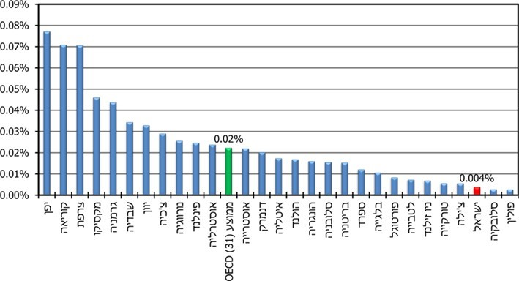

על פי נתוני ה-OECD, בעיבוד משרד מבקר המדינה.

יצויין כי בישראל סך ההשקעות הממשלתיות במו"פ בכל התחומים (במונחי אחוז תוצר) גבוה במקצת מממוצע מדינות ה-OECD. לפיכך, היקפי ההשקעות הממשלתיות הנמוכים במו"פ אנרגייה הם תוצאה של סדר עדיפויות ולא של מעורבות ממשלתית נמוכה במו"פ באופן כללי. ראו להלן פרקים המנתחים את השלכות ההיקפים הנמוכים של השקעה בתחום האנרגייה בהיבטים של תשואה, היבטי כוח אדם, פריון ענפי וכדומה.

השקעות המגזר העסקי עשויות להקטין את הצורך בהקצאת משאבים ממשלתיים במו"פ אנרגייה. לא קיימים נתונים המקיפים את כל תתי-תחומי האנרגייה במגזר העסקי. עם זאת, השוואה של נתונים הקיימים ב-OECD בדבר השקעות בחלק מתחומי האנרגייה מצביעה על כך שהיקף השקעות המגזר העסקי בישראל גבוה מממוצע ה-OECD, אולם היקף ההשקעות הללו בצירוף היקף ההשקעות הממשלתיות בישראל דומה להיקף ההשקעות הממשלתיות בלבד (ללא המגזר העסקי) במדינות ה-OECD. כלומר, ההשקעה של המגזר העסקי אינה מפצה באופן מלא על תת-ההשקעות של המגזר הממשלתי במו"פ האנרגייה.

ההשקעה הממשלתית במו"פ במגזר האנרגייה בישראל נמוכה במידה ניכרת מהרמה המקובלת במדינות ה-OECD, זאת כתוצאה מתעדוף נמוך של השקעות במו"פ במגזר זה. המגזר העסקי אינו מפצה באופן מלא על תת-ההשקעות הממשלתיות בתחומים אלה. לתת-ההשקעות במו"פ במגזר האנרגייה עלולות להיות השפעות שליליות משמעותיות על המשק, הנגזרות מחיוניותו של מגזר האנרגייה ומהשפעתו על רמת החיים, תוחלת החיים, איכות הסביבה, התחרותיות של המשק הישראלי וכו'.

תוכנית המחקר של האיחוד האירופי - Horizon 2020

מדינת ישראל חברה בתוכנית האיחוד האירופי למחקר וחדשנות, Horizon 2020. משרד מבקר המדינה בחן את המענקים שמקבלים חוקרים ישראלים וחברות מקומיות במסגרת חברותה של ישראל בתוכנית, כמקור מימון נוסף למו"פ במגזר האנרגייה. המדינות החברות בתוכנית משלמות דמי השתתפות שנתיים, שאפשר לראות בהם מעין השקעה ממשלתית במו"פ, ובתמורה חוקרים זכאים להתמודד על קבלת מימון כספי למחקרים. תוכנית Horizon 2020 כוללת מקורות מימון למחקר ולחדשנות בהיקף של 80 מיליארד אירו בשנים 2014 עד 2020. על פי נתוני מנהלת Horizon 2020, נכון למועד סיום הביקורת ניתנו במסגרת התוכנית מענקי מחקר בסך מצטבר של 46.8 מיליארד אירו, ומתוכם קיבלו חוקרים ישראלים מענקים בהיקף של כ-880 מיליון אירו (כ-1.9% מסך כל המענקים). על אף ההיקפים הגבוהים של תקציבי התוכנית, המענקים שניתנו בתחומים המשיקים לאנרגייה, כגון אבטחת אנרגייה, אנרגייה נקייה וייעול אנרגייה, וכן מענקים שניתנו בתחומי אקלים, איכות הסביבה, ייעול מקורות וחומרי גלם הסתכמו בכ-5.5 מיליארד אירו בלבד, כ-11.7% מסך המענקים שניתנו במסגרת התוכנית. המענקים שקיבלו חוקרים וחברות ישראלים בתחומים אלה עמדו על כ-22.3 מיליון אירו בלבד במצטבר - כ-4 מיליון אירו בממוצע בשנה, שהם כ-2.5% בלבד מסך כל המענקים שקיבלו חוקרים ישראלים בכל תחומי התוכנית.

היקף המימון מתוכנית Horizon2020 למו"פ בתחומים הקשורים באנרגייה בישראל הוא כ-4 מיליון אירו בממוצע לשנה, ולא משנה את תמונת המצב של תת-השקעות בתחום זה. יתר על כן, השיעור הנמוך של מענקים שניתנו לחוקרים ישראליים בתחום האנרגייה ביחס לסך המענקים בכל התחומים שבהם זכו חוקרים ישראליים מעיד על תת-הפעילות של תחום זה ומצטרף לגורמים הממחישים את הפער בתחום מול העולם.

הגורמים לתת-השקעות במחקר ופיתוח במגזר האנרגייה

שלבי המחקר והפיתוח כוללים שלושה מקטעים: מחקר בסיסי, מחקר יישומי ופיתוח מוצרים ומסחורם.
- המחקר הבסיסי מתבצע באקדמיה ובמכוני מחקר. סוג זה של מחקר מונע מסקרנות ללא יעדים מסחריים ובמטרה להרחיב את הידע הקיים בתחום מסוים. מחקר זה אינו מוביל בהכרח לפתרונות יישומיים, אך הוא הבסיס של המחקר היישומי.
- המחקר היישומי מבוצע בעיקר בתעשייה והוא מוכוון יעדים מסחריים ספציפיים של פיתוח מוצרים, תהליכים או שירותים. בשונה מהמחקר הבסיסי, המחקר היישומי נועד לייצר פתרונות לבעיות פרקטיות, ולעיתים הוא מניע מחקר בסיסי נוסף.
- פיתוח מוצרים ומסחורם מתבצע בתעשייה ונשען על הידע שנצבר במחקר היישומי והבסיסי.

מוסדות ההשכלה הגבוהה קובעים את תחומי המחקר הבסיסי, וזאת מתוקף חוק המועצה להשכלה גבוהה, התשי"ח-1958 (להלן - חוק ההשכלה הגבוהה), אשר קובע כי המוסדות האקדמיים הם בני חורין לכלכל את ענייניהם האקדמיים והמנהליים במסגרת תקציבם וכטוב בעיניהם. כפועל יוצא מכך, היכולת של הממשלה לקבוע את תחומי המחקר באקדמיה מוגבלת, וכפופה לשיתוף פעולה ולרצונם הטוב של מוסדות ההשכלה הגבוהה.

כאמור, המחקרים המתבצעים באקדמיה הם תשתית למחקרים היישומיים הנעשים בתעשייה. לכן, להיקפי המחקר האקדמי יש השפעה עקיפה גם על השקעות מו"פ בתעשייה ובתמיכות הממשלתיות. במידה מסוימת, היקפי המו"פ הנמוכים בתעשייה הם תוצאה גם של היקפי מו"פ אקדמי נמוכים בתחום האנרגייה.

המועצה הלאומית למחקר ופיתוח אזרחי

המועצה הלאומית למחקר ופיתוח אזרחי (להלן - המולמו"פ) פועלת מתוקף חוק המועצה הלאומית למחקר ופיתוח אזרחי, התשס"ג-2002 (להלן - חוק המולמו"פ), ומשמשת זרוע החשיבה האסטרטגית של משרד המדע והטכנולוגיה (להלן - משרד המדע). תפקידה של המולמו"פ לבחון את מערכות המו"פ הקיימות בישראל ולזהות את צורכיהן ואת נקודות החוזק והחולשה שלהן. המולמו"פ מייעצת לממשלה במדיניות הלאומית בתחום המו"פ, מדווחת ומבצעת סקרים על המצב המדעי והמחקר בישראל ככלי להשגת מטרות לאומיות. משרד המדע וועדת השרים לענייני מדע וטכנולוגיה (להלן - ועדת השרים) הם הגורמים המתכללים את פעילותה ותקציבה של המולמו"פ.

בחוק המולמו"פ נקבע כי המולמו"פ תקבע לעצמה את דרכי עבודתה ונהליה, ולשם מילוי תפקידיה רשאית המולמו"פ להקים ועדות משנה ולהאציל להן מסמכויותיה. בהתאם לכך, בשנת 2011 הוקמה הוועדה הלאומית למחקר ולפיתוח בתחום האנרגייה במולמו"פ (להלן - ועדת האנרגייה). תפקידי ועדת האנרגייה כללו מיפוי מוקדי הידע בתעשייה, באקדמיה ובמגזרים אחרים; גיבוש המלצות להיקף המו"פ הרצוי למדינת ישראל בסוגי האנרגייה השונים, כולל קביעת סדר עדיפויות, במטרה להקטין את התלות של המשק הישראלי במקורות אנרגייה חיצוניים; לאפשר יצוא של ידע וטכנולוגיות בתחום האנרגייה באופן דומה לנעשה בתעשייה עתירת הידע; לנתח את מעמדה של ישראל ביחס למדינות המתקדמות בעולם בתחום ולזהות פערים ויתרונות ייחודיים.

בחוק המולמו"פ נקבע כי ועדת השרים תקיים דיון בדוח השנתי שהוגש לה על ידי המולמו"פ, והממשלה תקיים דיון בדוח השנתי במסגרת דיוניה בתקציב המדינה השנתי, ותתייעץ עם המולמו"פ בשאלת התקציבים למו"פ אזרחי.

בשנת 2014 הגישה המולמו"פ לוועדת השרים דוח לשנים 2012 עד 2013, המפרט, בין היתר, את עבודתה של ועדת האנרגייה בשנים 2011 עד 2013. על פי הדוח, לא קיימת הגדרה ברורה לתחום האנרגייה באוניברסיטאות, הן בגלל הבין-תחומיות הרבה שלו והן בשל העובדה שהתחום זוכה להתעניינות מוגברת רק בשנים האחרונות. על אף זאת ובאמצעות איסוף מידע מהאוניברסיטאות, הדוח ניתח את מצב פעילות המו"פ במשק האנרגייה בישראל ומצא כי כ-70% מהמחקר בתחום האנרגייה בישראל מבוצע באקדמיה, אולם היקפי המחקר באקדמיה, הן בהיבט הכמותי והן בהיבט התקציבי, קטנים. כמו כן, נמצא כי מספר הסטודנטים והחוקרים בתחום קטן אף הוא. מסקנת הדוח הייתה שלא נוצרה מסה קריטית של מחקר אנרגייה באקדמיה.

בעקבות ממצאי הדוח, ועדת האנרגייה המליצה על מספר צעדים משמעותיים לקידום המו"פ באנרגייה, ביניהם הקמת מרכז לאומי למו"פ אנרגייה, השקעה בהון אנושי באקדמיה, עידוד חברת המסחור, ריכוז השקעה במספר קטן יותר של פרויקטים כך שהיקף ההשקעה בכל פרויקט יהיה בסכום משמעותי יותר וכדומה.

בדצמבר 2019 מסרה המולמו"פ למשרד מבקר המדינה כי הדוח הוצג למליאת המולמו"פ ואושרר על ידה. בהמשך, הדוח הוצג למנכ"ל משרד המדע דאז ולשר דאז.

בישיבת ועדת השרים שהתקיימה ביולי 2014 דנו, בין היתר, בהמלצות הדוח השנתי שהגיש המולמו"פ, והוחלט כי יו"ר ועדת השרים יפנה לשר האנרגייה בנוגע ליישום המלצת המולמו"פ להקים מרכז לאומי למו"פ באנרגייה. בנוגע לשאר ההמלצות לא התקבלה החלטה. נכון למועד סיום הביקורת, טרם הוקם מרכז לאומי למו"פ אנרגייה.

משרד מבקר המדינה מציין כי בחלוף הזמן ניכר כי לא חל שינוי מהותי בהיקפי המו"פ במגזר האנרגייה, וזאת, בין היתר, בעקבות אי-יישום המלצות ועדת האנרגייה. משרד מבקר המדינה ממליץ שמשרד המדע ומשרד האנרגייה יבחנו את המלצות הוועדה ואת תקפותן בחלוף השנים ויגבשו תוכנית לקידום המו"פ במגזר זה.

משרד המדע מסר למשרד מבקר המדינה במאי 2020 כי תחום האנרגייה נמצא בעדיפות ומקודם כבר שנים באמצעות כלים שונים העומדים לרשותו. עוד ציין המשרד כי בשנים 2011 עד 2019 היקף התקציב המושקע בתחומי האנרגייה עמד על למעלה מ-5% מהתקציב המיועד לקידום המחקר והפיתוח במסגרת התוכניות השונות שהמשרד מפעיל, לרבות הקמת מרכזי ידע, שיתוף פעולה עם מינהלת לתחליפי דלקים ותחבורה חכמה ושיתופי פעולה בין-לאומיים. עוד ציין משרד המדע כי הקמת מרכז לאומי למו"פ אנרגייה היא נושא מורכב המצריך הקצאת משאבים, ומשמעותה הקמת מכון מחקר ממשלתי במישרין ובעקיפין, דבר שאינו עולה בקנה אחד עם מדיניות הממשלה לצמצום מעורבותה הישירה במיזמים מעין אלו, ועל כן נדרשת בחינה מעמיקה של הגורמים האמונים על התחום. עוד מסר משרד המדע כי נושא האנרגייה עדיין מטופל ע"י המולמו"פ ונמצא במסגרת התוכנית הרב-שנתית המתוקפת של המועצה.

משרד מבקר המדינה מציין כי הוא רואה בחיוב את הפעולות שציין משרד המדע לקידום מו"פ במגזר האנרגייה, אולם אין בכך כדי לשנות את היקפי ההשקעות הממשלתיות הנמוכים בו. מגזר האנרגייה סובל מתת-השקעות במו"פ, ובמבחן התוצאה, נכון למועד סיום הביקורת אין תשתית מחקרית מספיקה בתחומי האנרגייה. לעניין המלצת המולמו"פ להקמת מרכז לאומי למו"פ אנרגייה, ברי כי יישומה דורש בחינה מעמיקה, אך במשך 5 השנים שחלפו מיום שוועדת השרים דנה בהמלצה ומצאה כי יש מקום לבחון את יישומה לא חלה כל התקדמות. לפיכך, יש לבחון את תקפות המלצה זו ובכפוף לכך לגבש דרכים לקידום הטיפול בה.

מינוי יושב ראש לוועדת האנרגייה

חוק המולמו"פ קובע הסדרים למינוי חברי המולמו"פ ויו"ר המועצה. בהתאם לחוק, חברי המולמו"פ, ובהם יו"ר המועצה, ימונו על ידי נשיא המדינה על פי המלצת הממשלה, שתינתן לאחר קבלת הצעת השר הממונה, אשר נדרש לשם כך להיוועץ עם גורמים מומחים.

בדיקה שערך משרד מבקר המדינה העלתה כי החל מתחילת שנת 2018 ונכון למועד סיום הביקורת, לא מתקיימת פעילות בוועדת האנרגייה של המולמו"פ, וזו לא התכנסה מאז. בדצמבר 2019 מסרה המולמו"פ למשרד מבקר המדינה שהסיבה לאי-התכנסות ועדת האנרגייה היא עזיבת יו"ר הוועדה בתחילת שנת 2018 ועזיבת יו"ר המולמו"פ במהלך שנת 2018, אשר מנעה מינוי יו"ר חדש לוועדה על ידו. משרד מבקר המדינה מציין כי משנת 2019 מדינת ישראל הייתה בתהליך מתמשך של מערכות בחירות חוזרות, וייתכן שהייתה לכך השפעה על איוש המשרות במולמו"פ החל בשנה זו.

עוד מסרה המולמו"פ כי בשנת 2018 פורסם תהליך בחירת זוכה לביצוע סקר המשך למו"פ במשק האנרגייה, הכולל גם את התעשייה, שאושר מבעוד מועד על ידי הוועדה. הסקר לא קודם בשנת 2018, אולם לאחרונה פורסם הסקר בשנית. במאי 2020 משרד המדע מסר כי בשל אי-אישור תקציב המדינה לא נחתם הסכם עם הספק הזוכה. משרד מבקר המדינה מציין כי פעילות זו אושרה מבעוד מועד על ידי הוועדה כשעדיין פעלה, אולם בהיעדר פעילות של ועדת האנרגייה במולמו"פ, אין גורם מתכלל המקדם את החשיבה האסטרטגית במו"פ בתחום האנרגייה.

היעדר יו"ר למולמו"פ משנת 2018 פוגע בעבודת המועצה וועדותיה ומשבית את הוועדה הלאומית לאנרגייה. הפגיעה בפעילותה של ועדת האנרגייה מונעת תכנון וקידום המו"פ במגזר האנרגייה ומותירה את פעילות המו"פ בהיקפים נמוכים. מן הראוי שמשרד המדע יפעל למינוי יו"ר למולמו"פ ולוועדה הלאומית לאנרגייה כדי שהוועדה תחזור לפעילות.

משרד המדע מסר למשרד מבקר המדינה במאי 2020 כי מינוי ועדות המשנה של המועצה אינו חובה, וכי היעדר ועדת משנה פעילה בתחום האנרגייה לא פגע בתחום. כמו כן, בכוונת המשרד לפעול למינוי יו"ר המולמו"פ מייד עם כניסת השר לתפקידו.

תמיכות הממשלה במו"פ

המו"פ היישומי מבוצע בעיקר מחוץ לאקדמיה (על פי רוב בתעשייה), והוא מוכוון לפתור סוגיות מדעיות ומחקריות ייעודיות לפיתוח מוצרים ומסחורם. המו"פ היישומי במגזר האנרגייה נתמך בעיקר על ידי שני גופים ממשלתיים: הרשות הלאומית לחדשנות טכנולוגית במשרד הכלכלה והתעשייה (להלן - משרד הכלכלה) והמדען הראשי במשרד האנרגייה.

משרד הכלכלה והתעשייה

הרשות הלאומית לחדשנות טכנולוגית

הרשות הלאומית לחדשנות טכנולוגית (להלן - רשות החדשנות או הרשות) הוקמה במסגרת תיקון מס' 7, משנת 2015, לחוק לעידוד מחקר, פיתוח וחדשנות טכנולוגית בתעשייה, התשמ"ד-1984 (להלן החוק או חוק המו"פ). בהתאם לכך, בראשית שנת 2016 הפכה לשכת המדען הראשי לרשות עצמאית, והיא החליפה הן את המדען הראשי במשרד הכלכלה והן את מרכז התעשייה הישראלית למחקר ופיתוח. בראש הרשות עומד המדען הראשי של משרד הכלכלה.

תפקידי הרשות נגזרים ממטרות חוק המו"פ, ואלו הן: (א) יצירת מקומות עבודה בתעשייה וקליטת כוח אדם מדעי וטכנולוגי; (ב) יצירת תשואה עודפת למשק הישראלי; (ג) פיתוח תעשייה עתירת מדע; (ד) עידוד הצמיחה, הגדלת הפריון וקידום החדשנות הטכנולוגית בתעשייה בישראל, ובכלל זה בנגב ובגליל; (ה) שיפור מאזן התשלומים של המדינה על ידי ייצור וייצוא של מוצרים עתירי מדע.

לשם הגשמת מטרות החוק, על הרשות לפעול לעידוד, קידום, תמיכה וסיוע לחדשנות הטכנולוגית בתעשייה, ולפיתוח התשתיות הנדרשות לכך. בידי הרשות כלי סיוע כגון מענקים, הלוואות, פטורים, הנחות, הקלות וערבויות.

עוד צוין בחוק כי לשם ביצוע תפקידיה רשאית הרשות ליזום, לנהל ולעשות שימוש במגוון האמצעים המפורטים בחוק המו"פ שיסייעו בידה לקדם את החדשנות הטכנולוגית בתעשייה, ברמה המקצועית הגבוהה ביותר, בקצב שמתאים לשוק, ביעילות המרבית ובגמישות הנדרשת.

רשות החדשנות פונה לקהלי היעד באמצעות קול קורא להגיש בקשות לסיוע במימון מו"פ, ומדי שנה מוגשות לרשות אלפי בקשות סיוע. במסגרת הרשות פועלות שש זירות שונות, ולכל זירה מטרה אחרת: הזנק, חברות בצמיחה, חברתי ציבורי, תשתית טכנולוגית, מערך בין-לאומי וייצור מתקדם. על פי הרשות, מרבית מסלולי התמיכה אינם מוגבלים לתחום טכנולוגי או עסקי מסוים, וזאת מתוך גישה ניטרלית שבה נוקטת הרשות.

רשות החדשנות היא הזרוע המרכזית של הממשלה בקידום מו"פ (למעט ות"ת). בשנת 2016 עמד תקציב הרשות על כ-1.6 מיליארד ש"ח, שהם כ-42% מסך ההוצאה הממשלתית על מו"פ (ללא ות"ת), ראו תרשים 6.

תרשים 6: הוצאות משרדי הממשלה על מו"פ, 2016
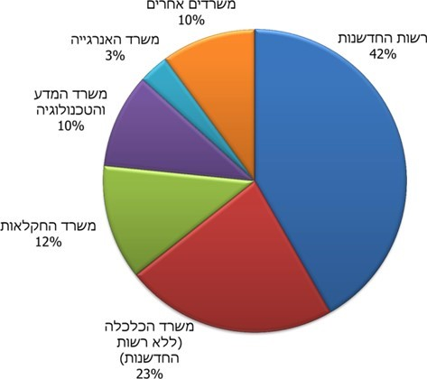

על פי נתוני הלמ"ס, בעיבוד משרד מבקר המדינה.

אחת ממטרותיה האסטרטגיות של הרשות, כפי שעולה מתוכנית החומש שלה, היא הגדלת הפריון באמצעות חדשנות טכנולוגית במגזר העסקי כולו.

בחינה של התפלגות ההשקעות של רשות החדשנות מצביעה על ריכוזיות גבוהה של השקעות בענפי ההיי-טק. כך, בשנים 2006 עד 2018, למעלה מ-75% מסך הסיוע שהעניקה רשות החדשנות, התמקד בחברות המשתייכות לענפי ההיי-טק. תרשים 7 מציג את ההתפתחות במשקל ההשקעות של רשות החדשנות בענפי היי-טק מסך כל השקעות רשות החדשנות בשנים אלו.

תרשים 7: שיעור השקעות רשות החדשנות בענפי ההיי-טק מסך כל השקעותיה
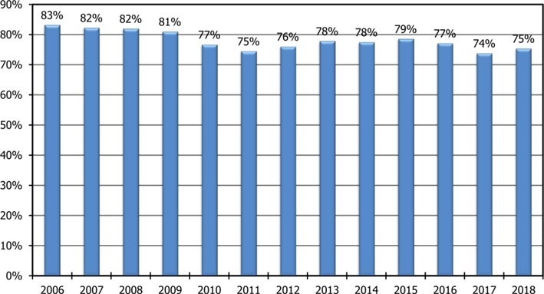
על פי נתוני רשות החדשנות, בעיבוד משרד מבקר המדינה.

מהנתונים עולה שהשקעות הרשות מתרכזות בענפי ההיי-טק, וזאת אף שאחת ממטרותיה האסטרטגיות של הרשות היא לעודד חדשנות טכנולוגית במגזר העסקי כולו.

עולה אפוא חשש כי מקורות המימון הקיימים לא מופנים למגזרים אחרים במשק אשר יש להם השפעה מהותית על הפעילות הכלכלית של המשק ועל חיי היום-יום וזקוקים לסיוע ממשלתי על מנת לקדם פעילות מו"פ וחדשנות. מגזר האנרגייה הוא דוגמה מובהקת למגזר בעל השפעות רבות על הפעילות הכלכלית במשק, על יוקר המחייה, בריאות הציבור, איכות הסביבה וכדומה. אף על פי כן, מגזר זה מקבל נתח נמוך מהסיוע הממשלתי למו"פ, כפי שיפורט להלן.

היתרון היחסי של המשק הישראלי הוא בענפי ההיי-טק שהם קטר הצמיחה של המשק הישראלי ומובילים בחדשנות, ומכאן שפעילות הרשות לעידוד המו"פ בענפי ההיי-טק חשובה, כפי שהשתקף גם בדוחות קודמים של משרד מבקר המדינה. אולם יש חשיבות לקידום החדשנות והמו"פ גם בענפים אחרים, ולפיכך משרד מבקר המדינה בחן היבטים שונים בריכוזיות ההשקעות של רשות החדשנות.

יעילות השקעות רשות החדשנות

כאמור, סעיף 5א לחוק המו"פ קובע כי רשות החדשנות תפעל לקידום, תמיכה וסיוע לחדשנות הטכנולוגית בתעשייה. עוד קובע החוק כי לשם ביצוע תפקידה רשאית הרשות ליזום, לנהל ולעשות שימוש במגוון אמצעים לצורך קידום החדשנות הטכנולוגית בתעשייה, זאת ברמה המקצועית הגבוהה ביותר, בקצב שמתאים לשוק, ביעילות המרבית ובגמישות הנדרשת. מטרות החוק הן, בין היתר, עידוד הצמיחה והגדלת הפריון וקידום החדשנות הטכנולוגית בתעשייה בישראל.

ישראל היא אחת משתי המדינות עם היקפי הוצאה לאומית למו"פ (הוצאה בכל תחומי המחקר והפיתוח, כאחוז מהתוצר) הגבוהים ביותר בעולם המערבי. בשנת 2017, כ-88% מסך ההוצאה הלאומית למו"פ אזרחי הוּצאה במגזר העסקי. בשנה זו היקף המו"פ העסקי, לרבות מו"פ שבוצע בחברות עסקיות ביטחוניות, עמד על כ-66.5 מיליארד ש"ח. כ-94% מההוצאה למו"פ במגזר העסקי בשנה זו נעשו בחברות המשתייכות לענפי ההיי-טק (ראו תרשים 8).

תרשים 8: פעילות המו"פ בענפי ההיי-טק וביתר הענפים במגזר העסקי, 2017
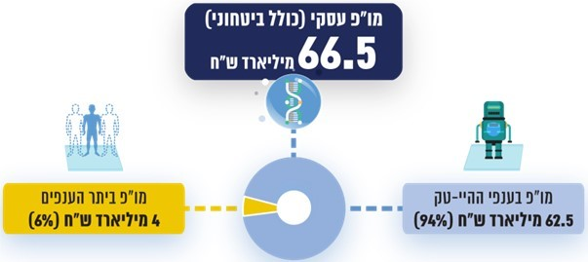
על פי נתוני הלמ"ס, בעיבוד משרד מבקר המדינה.

בשנת 2017 היקף התמיכה הממשלתית למימון מו"פ עסקי עמד על כ-8% מסך מקורות המימון של מו"פ עסקי, ומתוכם שיעור המענקים של רשות החדשנות היה 1.7% מסך המימון. משקל השקעות המו"פ של רשות החדשנות בענפי ההיי-טק באותה שנה היה רק 1.9% מסך המו"פ שבוצע בענפים אלה. המשמעות היא שחברות ההיי-טק מקבלות מימון בעיקר מהמגזר העסקי, ומיעוטן מקבלות סיוע ממשלתי.

עוד יצויין כי עפ"י מחקר של אגף הכלכלן הראשי במשרד האוצר קיימת תחליפיות בין המימון הממשלתי למימון הפרטי, במיוחד בתקופות של גאות כלכלית, ועל כן ייתכן שיש צורך קטן יותר במימון ציבורי לענפי ההיי-טק בתקופות גאות ויש לבחון את דרך הקצאתו מחדש.

כאמור, לענפי ההיי-טק יש מקורות מימון פרטיים מגוונים ורבים, והם עיקר מקורות המימון שלהם. במהלך הביקורת העלתה רשות החדשנות את הטענה כי לאורך חיי החברה רמת הסיכון אינה אחידה ולמעשה בשלבי החיים הראשונים של חברות טכנולוגיות קיימת רמת סיכון גבוהה במיוחד הגוררת קשיי מימון. כמו כן, קיימים תחומים ותתי תחומים המתאפיינים ברמות סיכון גבוהות ובכשלי שוק הפוגעים אף הם במקורות המימון הפרטיים. במקרים אלה, שבהם קיימים כשלי שוק, נדרשת מעורבות ממשלתית שתסייע לצמצם את החסמים. במהלך הביקורת מסרה רשות החדשנות למשרד מבקר המדינה, כי בשונה מכל משקיע אחר, מדיניות הרשות היא הענקת סיוע למיזמים ברמת סיכון גבוהה יותר.

כך, בדוח החדשנות לשנת 2019 שפרסמה רשות החדשנות, זו ציינה כי "מטרתם של מענקי רשות החדשנות, כפי שעולה מחוק המו"פ ומחזון רשות החדשנות, היא לעודד מו"פ וחדשנות טכנולוגית בתעשייה... הצדקה להשקעה ממשלתית במחקר ופיתוח היא במקרים שבהם קיים "כשל שוק". כלומר מקרים שבהם השקעת הון צפויה לתת תשואה משמעותית למשק, אך שוק ההון הפרטי יימנע מלהשקיע בהם או ישקיע בהם בחסר. זאת מכיוון שהשוק הפרטי אינו מתייחס לתשואה למשק (שאינה מתורגמת לרווח), ובשל נטיית השוק הפרטי להתמקד בתחומים מוכרים, שבהם הסיכון נמוך יחסית והתשואה היא קצרת טווח". עוד ציינה הרשות בדוח כי "נתונים חדשים מראים כי בשונה משוק ההון הפרטי, מענקי רשות החדשנות מתמקדים בתחומים בהם קיים "כשל שוק" - תחומים חדשניים ומוכרים פחות, שהם לרוב בעלי סיכון גבוה ותשואה ארוכת טווח. בתחומים אלה יש למענקי רשות החדשנות משקל משמעותי מסך ההשקעות ויכולת השפעה ניכרת על המתרחש בתחום".

השקעות הרשות בחברות הזנק

ברשות החדשנות פועלת זירת הזנק אשר מספקת מגוון כלים התומכים במיזמים טכנולוגיים בתחילת דרכם. בשנת 2018 העניקה הרשות תמיכות לכ-213 חברות הזנק בהיקף כולל של כ-400 מיליון ש"ח. נוסף על כך, הרשות מעניקה סיוע לחברות הזנק גם בזירות האחרות. על פי נתוני הרשות כ-57% ממענקיה ניתנו לחברות הזנק, לחברות בינוניות ולפעילויות מו"פ בשלבים של טרום הזנק.

בדיקת משרד מבקר המדינה, המתבססת על נתוני הלמ"ס, העלתה כי משקל השקעות הרשות מכל מקורות המימון לחברות הזנק עמד ב-2016 על כ-8% בלבד, ובשנים 2016 עד 2018, 13% בלבד מחברות ההזנק קיבלו מימון מרשות החדשנות.

זמינות השקעות פרטיות בהיי-טק במקטעים רווי הסיכון באה לידי ביטוי גם בנתוני השקעות של קרנות הון סיכון בחברות הזנק המצויות בשלב ה-SEED. מהשוואה בין-לאומית שערך ארגון
ה-OECD עולה כי היקף השקעות הון סיכון בישראל בחברות הזנק בשלבי ה-SEED עומד על
כ-0.27% מהתוצר, השיעור הגבוה ביותר מבין כל המדינות שהשתתפו בהשוואה - ופי 12 מממוצע המדינות (ללא ישראל) בהשוואה. גם בהשקעות הון סיכון בשלבים המתקדמים יותר, ישראל מדורגת שנייה מבין המדינות בהשוואה, ראו תרשים 9.

תרשים 9: השקעות הון סיכון כאחוז מהתוצר, 2017*
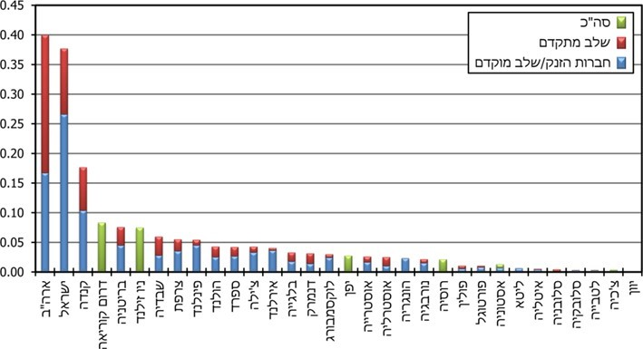
על פי נתוני ה-OECD, בעיבוד משרד מבקר המדינה.
* כלל הנתונים בתרשים מתייחסים לשנת 2017, פרט לנתון הנוגע למדינת ישראל אשר מתייחס לשנת 2014, והנתון הנוגע ליפן אשר מתייחס לשנת 2016.

יצויין כי הסיוע שמעניקה רשות החדשנות לחברות הזנק נמוך ביחס למקורות המימון הלא ממשלתיים של חברות אלה (מענקי הרשות הם כ-8% מסך מקורות המימון לחברות הזנק).

השקעות הרשות בתחומים רוויי סיכון

במאי 2020 מסרה הרשות למשרד מבקר המדינה כי היא סבורה שבתחומים טכנולוגיים המתאפיינים ברמת סיכון גבוהה, כגון מדעי החיים, האנרגייה והמזון, קיים כשל שוק בכל שלבי החיים של החברה, המצדיק תמיכתה בהם לא רק כחברות הזנק.

בתרשים 10 מוצגת התפלגות השקעות רשות החדשנות לפי תחומים בהשוואה להתפלגות הגיוסים בשוק ההון הפרטי באותם תחומים. מהתרשים אפשר ללמוד איזה תחומים מתקשים לגייס הון בשוק הפרטי ועד כמה מענקי הרשות מוכוונים לתחומים אלה. מהתרשים אפשר ללמוד שתחומי האנרגייה, מים סביבה וקיימות ותחומי החקלאות והמזון מתקשים לגייס הון בשווקים הפרטיים וזקוקים לסיוע ממשלתי (כ-1 אחוז מסך הגיוסים בשוק הפרטי היו מתחומי האנרגייה, מים סביבה וקיימות ורק כ-4 אחוזים מסך השקעות רשות החדשנות הופנו לתחומים אלה). עוד עולה מהתרשים כי הענפים אשר זוכים לנתח הגבוה ביותר מהמימון הפרטי הם ענפי התוכנה ומדעי החיים ורפואה. האחרון זוהה על ידי רשות החדשנות כתחום רווי סיכון שיש בו כשלי שוק המצדיקים את מעורבותה. לפי נתוני הרשות כמחצית מחברות ההזנק החדשות שקמות בתחום פונות לקבלת סיוע מהרשות, דבר אשר עשוי להעיד כי קיימת בעיית מימון בתחום זה בשלבים הראשונים של חיי החברה. עוד עולה מהתרשים כי לתחום מדעי החיים והרפואה הרשות מקצה משאבים רבים (כ-32% מתקציבה), ואילו לתחומי האנרגייה, המים הסביבה והקיימות ולתחומי החקלאות והמזון, הרשות מקצה מעט מאוד משאבים (4% מתקציבה לתחומי האנרגייה ו-7% מתקציבה לתחומי חקלאות ומזון).

תרשים 10: התפלגות השקעות רשות החדשנות לעומת ההון הפרטי, לפי מגזרים, 2018
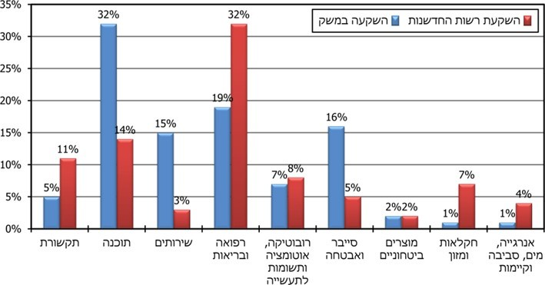
מקור: דוח החדשנות לשנת 2019, רשות החדשנות. הנתונים המופיעים בתרשים אינם מסתכמים ל-100%, ומוצגים כך בדוח המקורי של הרשות.

כדי להשלים את התמונה המתקבלת מתרשים 10, בתרשים 11 מוצג היחס בין מענקי הרשות לגיוסי החברות בשוק הפרטי לפי תחום. מהתרשים עולה כי ענפי האנרגייה, המים, הסביבה והקיימות נשענים על מענקי הרשות כמקור מימון מהותי - על כל 1 ש"ח שגויס בשוק הפרטי, גויסו 40 אגורות מרשות החדשנות. בענפי החקלאות והמזון התלות במענקי הרשות גבוהה עוד יותר, ועל כל 1 ש"ח שגויס בשוק הפרטי גויסו 2.18 ש"ח מרשות החדשנות. ממצאים אלה מעידים כי בתחומים אלה אכן קיימים כשלי שוק הפוגעים ביכולת הגיוס של חברות מהמגזר הפרטי, וכי נדרשת השקעה ממשלתית שתפצה על היעדר מקורות מימון. כאמור, בתחומים אלה שיעור השקעות הרשות מתוך סך תקציבה עומד על 4% בתחומי אנרגייה, מים, סביבה וקיימות, ו-7% בתחומי חקלאות ומזון, כמתואר לעיל בתרשים 10.

עוד מראים תרשימים 10 ו-11 כי תחום הרפואה והבריאות, אשר אותו זיהתה הרשות כתחום רווי בסיכון ודורש מעורבות ממשלתית, זוכה למענקים משמעותיים, בהשוואה לתחום האנרגייה שמקבל נתח קטן ממענקי הרשות (כ-4% מתקציבה). במאי 2020 מסרה רשות החדשנות למשרד מבקר המדינה כי היקפי ההשקעות הנמוכים בתחום האנרגייה הם, בין היתר, תוצאה של ביקושים נמוכים למענקים מהרשות.

תרשים 11: שיעור מענקי רשות החדשנות ביחס לשאר הגיוסים במשק, 2018
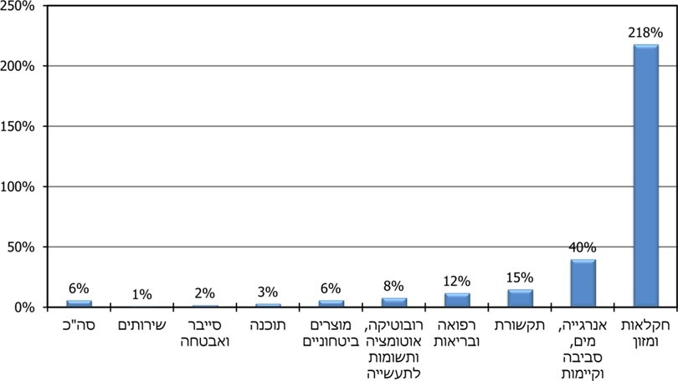
מקור: דוח החדשנות לשנת 2019, רשות החדשנות.

משרד מבקר המדינה רואה בחיוב את השקעותיה של הרשות בתחומים שבהם היא מזהה כשלי שוק, אולם מומלץ כי היא תבחן ותוודא כי השקעותיה מנותבות למקטעים שבהם כשל השוק הוא המהותי ביותר באותם תחומים. משרד מבקר המדינה ממליץ לרשות החדשנות לבחון אם תמהיל ההשקעות הנוכחי מניב ערך גבוה יותר לציבור בהשוואה לחלופות השקעה אחרות בענפים נוספים.

פערי פריון בין התעשיות

ממטרות חוק המו"פ ומתפקידיה של רשות החדשנות עולה כי היא אמונה על עידוד הצמיחה והגדלת הפריון בתעשייה בישראל באמצעות עידוד מו"פ בתעשייה. אחת ממטרותיה האסטרטגיות של הרשות, כפי שעולה מתוכנית החומש האסטרטגית שלה, היא הגדלת הפריון באמצעות חדשנות טכנולוגית במגזר העסקי כולו. מתוכנית זו עולה כי הפריון נמוך ברוב ענפי המשק שאינם היי-טק, וכי "אם המגזר העסקי כולו לא ישקיע בחדשנות טכנולוגית, לא ניתן יהיה לבסס כלכלה חדשנית ודיגיטלית". הרשות מציינת כי חלה ירידה בדירוג ישראל במדד המוכנות הטכנולוגית ממקום 11 בשנים 2013 עד 2017, למקום 20 בתחזית 2018 עד 2022, וכי משמעותו של היעדר שינוי היא הידרדרות במעמדה הגלובלי של ישראל.

הלמ"ס מסווגת את הפריון לפי עוצמה טכנולוגית. מדידה של הפריון בענפי התעשייה השונים לפי עוצמה טכנולוגית מציגה פערים ניכרים בין הפריון בענפי התעשייה העילית (הכוללת את ענפי ההיי-טק) לבין שאר התעשיות. תרשים 12 להלן מציג את הערך המוסף הגולמי לשעת עבודה בתעשייה לפי עוצמה טכנולוגית ומראה כי בתעשייה העילית הפריון לשעת עבודה גבוה משמעותית משאר התעשיות.

תרשים 12: פריון לשעת עבודה לפי עוצמה טכנולוגית (בדולר לשעת עבודה(
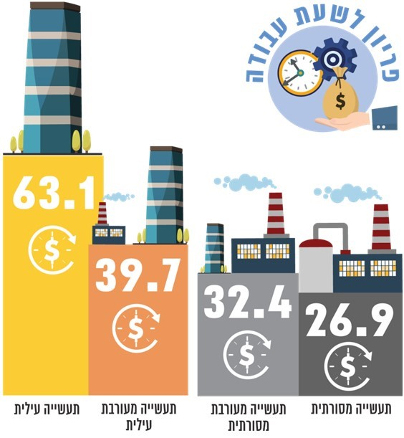
מקור: תוכנית אסטרטגית לאומית לייצור מתקדם בתעשייה שפורסמה ע"י משרד הכלכלה שנת 2018, עיבודי אגף אסטרטגיה ותכנון מדיניות משרד הכלכלה לנתוני למ"ס ו-OECD.

פערי הפריון והחדשנות משתקפים גם בעלות השכר למשרת מו"פ. בשנת 2017, השכר השנתי למשרת מו"פ בענפי ההיי-טק בתחום התעשייה עמד על כ-383,000 ש"ח. בענפי ההיי-טק בתחום השירותים השכר השנתי אף גבוה יותר ועמד על כ-436,000 ש"ח. מנגד, בשאר ענפי התעשייה השכר השנתי למשרת מו"פ עמד על כ-234,000 ש"ח - כ-61% מהשכר השנתי למשרת מו"פ בהיי-טק בתחום התעשייה, וכ-58% מהשכר השנתי למשרת מו"פ במגזר העסקי כולו, ראו תרשים 13.

תרשים 13: עלות השכר (אלפי ש"ח) למשרת מחקר ופיתוח, לפי ענפים, 2017
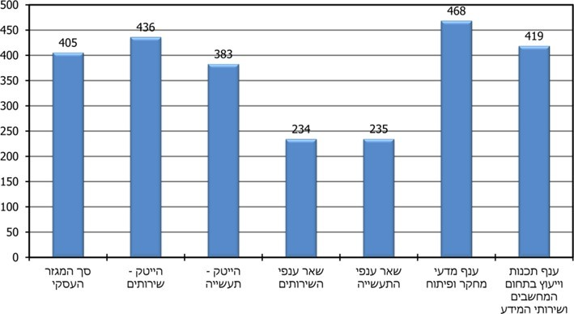
מקור: הודעה לתקשורת של הלשכה המרכזית לסטטיסטיקה בנושא ההוצאה למחקר ופיתוח במגזר העסקי בשנת 2017.

ארגון ה-OECD חיבר דוח בנושא מדיניות לעסקים קטנים ובינוניים ויזמות בישראל 2016. מן הדוח עולה כי יש מקום לשיפור התמיכה בחדשנות בעסקים בענפי התעשייה המסורתיים; שהתמיכה הציבורית במו"פ אקדמי נמוכה; ושיש לתעל את הכספים למחקר בתחומי עדיפות ארוכי טווח כגון אנרגייה. עוד ציינו מחברי הדוח כי לתמיכה בחדשנות בענפים המסורתיים בישראל צפויה להיות תשואה גבוהה.

התוכנית האסטרטגית של רשות החדשנות מתייחסת לתעשיות המסורתיות, והיא כוללת, בין היתר, יעדים אסטרטגיים כגון "עידוד יזמות טכנולוגית איכותית בזיקה למגזרים מסורתיים..."; "קידום שיתופי פעולה בין חברות עתירות ידע ובין חברות בענפים מסורתיים..."; ו"יצירת אקוסיסטם ייצור מתקדם בפריפריה". בשנים האחרונות הקימה הרשות את זירת הייצור המתקדם, אשר כוללת בין היתר מסלולי תמיכה למו"פ בתעשיית הייצור המסורתית, תעשיית הבנייה ותחומי המזון הבריא.

יש לראות בחיוב את פעולות הרשות להקמת מסלולי התמיכה הייעודיים לתעשייה המסורתית. אולם משרד מבקר המדינה ממליץ כי הרשות תבחן גם אם היקפי תמיכה אלו מספיקים לקידום יתר התעשיות נוכח פערי הפריון והיקפי החדשנות הנמוכים בתעשיות אלה.

תשואה על מחקר ופיתוח במגזר האנרגייה

אחת ממטרות חוק המו"פ היא יצירת תשואה עודפת למשק הישראלי. "תשואה עודפת" מוגדרת בחוק כ"הגדלת התועלת הכלכלית למשק הנובעת ממחקר ופיתוח או מפירותיהם, מעבר לתשואה שאמורה לצמוח למי שמעורב ישירות באותו מחקר ופיתוח".

ככלל, השקעות במו"פ עשויות להניב תשואה גבוהה מאוד, במיוחד בהשוואה להשקעות בהון פיזי, ונחשבות להשקעות כדאיות ביותר למגזר הפרטי והממשלתי. השקעות מו"פ בתחום האנרגייה בפרט עשויות להיות כדאיות כיוון שמגזר האנרגייה משפיע על תחומים כגון יוקר המחייה, איכות הסביבה, בריאות הציבור וכדומה.

משרד האנרגייה האמריקאי העריך את שיעור התשואה השנתי במו"פ אנרגייה בכ-27% בממוצע, כאשר המשמעות היא שכל דולר שהושקע במו"פ אנרגייה הניב החזר של 11 דולר במצטבר לאורך חיי המיזם.

מסקר שערך המדען הראשי במשרד האנרגייה בקרב מיזמים בהם תמך עולה כי תוספתיות ההשקעות הפרטיות בשנת 2018 עמדה על יחס של 14.5 בהשקעות בחברות הזנק ו-21.3 בהשקעות בשלב החלוץ - כלומר כל שקל שהשקיע המדען הראשי בחברות הזנק הניב תוספת השקעות פרטיות של 14.5 ש"ח, ובחברות בשלב החלוץ תוספת של 21.3 ש"ח. סקר קודם שערך המדען הראשי בשנת 2014 הצביע על יחס תוספתיות של 4 בחברות ההזנק. יש לסייג ממצאים אלה בכך שהאומדנים לא גובשו בכלים סטטיסטיים מקובלים, אולם הם בגדר אינדיקציה להשפעת הסיוע.

לשם השוואה, מחקר ישראלי (להלן - המחקר) אשר אמד את התשואה על השקעות מו"פ, מצא תוספתיות ממוצעת של 1.5 בענפי המו"פ והתוכנה, ושל 1.3 בענפי התעשייה.

המחקר אמד את התשואה על מו"פ בענפי התעשייה לפי עוצמה טכנולוגית. לפי תוצאות המחקר, על כל 1 ש"ח מענק למו"פ בטכנולוגיה עילית (בעיקר ענפי היי-טק) תוספת התוצר למשק נעה בין 4.7 ל-5.5 ש"ח, ועל כל 1 ש"ח מענק למו"פ בטכנולוגיה מעורבת עילית (הסיווג הקרוב ביותר למגזר האנרגייה), תוספת התוצר למשק היא כ-7.5 עד 11 ש"ח. תוצאות המחקר ונתוני המדען הראשי, גם אם נעשו במתודולוגיות שונות, עשויים להיות אינדיקציה לכך שהתוספתיות בענפי האנרגייה עשויה להיות גבוהה ואולי אף יותר מזו הקיימת בענפי ההיי-טק.

תרשים 14: תוספת התוצר למשק* בש"ח עבור כל 1 ש"ח של השקעות מו"פ ממשלתיות, לפי עוצמה טכנולוגית, לפי מודל גריליכס** ולפי מודל Blundell and bond***
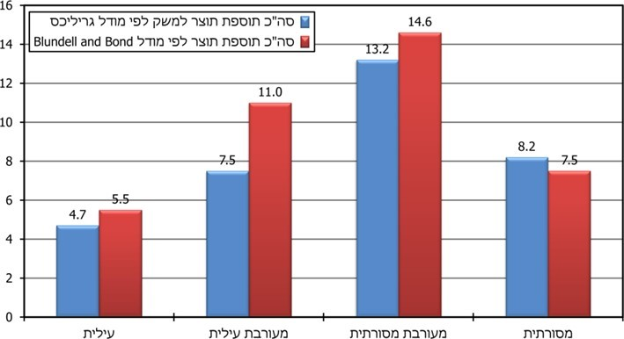
מקור: השפעת התמיכה הממשלתית במו"פ תעשייתי על המשק הישראלי, אפלייד 2008.
* תוספת התוצר מושפעת בין היתר מזליגה של מו"פ לחברות אחרות. לפיכך, אפשר להסביר את תוספת התוצר הנמוכה יחסית בטכנולוגיה המסורתית בשל מיעוט חברות המבצעות מו"פ.
** מודל גריליכס משמש לאמידת פונקציית ייצור עם השקעות מו"פ. המודל מניח שהתשואה על השקעות מו"פ נמשכת מספר שנים, ולפיכך מלאי הון המו"פ הוא המשפיע על התוצאות העסקיות של הפירמה. במחקר עצמו, במודל זה עשו שימוש במלאי הון המו"פ.
*** לפי מודל זה, תוספת התוצר לחברה נמדדת ביחס להוצאות המו"פ של החברה. מודלים חלופיים כדוגמת Blundell and bond מציעים גישה אחרת למדידת פונקציית הייצור. במחקר עצמו, לפי מודל זה, עשו שימוש בהוצאות המו"פ.

כפי שהוצג לעיל, מהשוואת נתוני ה-OECD על ההשקעות הממשלתיות במו"פ אנרגייה כאחוז מהתוצר בישראל מול ממוצע מדינות ה-OECD, עולה כי קיים בישראל מחסור השקעות של כ-200 מיליון ש"ח בשנה. לפיכך, לאור נתוני המחקר ונתוני רשות החדשנות, מתקבל פער פוטנציאלי של תוצר בהיקף של כ-600 מיליון עד 1.1 מיליארד ש"ח בשנה. הסכום עשוי להיות גבוה יותר, זאת כתלות בהיקף התחליפיות בין השקעות המגזר הממשלתי להשקעות המגזר העסקי בענפי ההיי-טק.

פיזור השקעותיה של רשות החדשנות מעבר לענפי היי-טק גם אל הענפים האחרים עשוי להגדיל את התשואה הפוטנציאלית למשק מהשקעות הרשות. משרד מבקר המדינה מעריך כי הגדלה של ההשקעות הממשלתיות בתחום האנרגייה, מתוך תקציב הרשות לתמיכה במו"פ, בהיקף של 200 מיליון ש"ח עשויה להביא לתוספת תוצר של כ-600 מיליון עד 1.1 מיליארד ש"ח בשנה.

רשות החדשנות מסרה למשרד מבקר המדינה במאי 2020 כי היא סבורה שהפער בין ההשקעות של ממשלת ישראל לבין השקעות של מדינות ה-OECD נמוך משמעותית מ-200 מיליון ש"ח, בהתחשב בהשקעה בכלל תחומי מגזר האנרגייה, ואם יש פער כזה לא ברור שרשות החדשנות היא זו שמשקיעה בחסר בתחום. עוד ציינה הרשות כי לא ברור כלל אם היא יכולה להסיט מענקים בסך 200 מיליון ש"ח מתעשייה עילית לתעשייה מעורבת-עילית בלי לגרור ירידה משמעותית באיכות הפרויקטים המאושרים, ובהתאם לגרור ירידה משמעותית בתשואה לתוצר מכל פרויקט, זאת בפרט כשהחסם להגדלת ההשקעה בתעשיות המסורתיות הוא בעיקר הביקוש הנמוך למענקי הרשות.

משרד מבקר המדינה מציין כי הפער בין היקף ההשקעות בישראל להיקף ההשקעות ב-OECD מתבסס על ההשוואה של נתוני ה-OECD על השקעות במו"פ בתחום האנרגייה לפי הגדרות
ה-NABS. כפי שעולה מממצאי הדו"ח, יש אינדיקציות לקיומה של תת-פעילות בתחום האנרגייה, על מקטעיו השונים, לרבות בתחום המו"פ היישומי. לפיכך מומלץ שהרשות תבחן את היקפי המו"פ בתחום האנרגייה ודרכים נוספות לעידוד פעילות בתחום.

פעולות רשות החדשנות לקידום מחקר ופיתוח בתחום האנרגייה

בדוח קודם בנושא "הבטחת היתרון והחדשנות הטכנולוגיים של המשק הישראלי" צוינה לחיוב פעילותה של רשות החדשנות לקידום תהליכי מו"פ בתעשיות המסורתיות. עם זאת, צוין כי הביקוש הנמוך לסיוע מהרשות מעיד כי לא די בפעילות זו, וכי נדרשות פעולות אקטיביות נוספות ומאמץ משולב של משרדי הממשלה הנוגעים בדבר.

בספטמבר 2019, רשות החדשנות מסרה למשרד מבקר המדינה כי הרשות פועלת במטרה לבסס צמיחה מבוססת חדשנות טכנולוגית בישראל, וה-DNA של הרשות הוא ניטרלי מבחינת תיעדוף סקטוריאלי. כך, הרשות אינה מנהלת את תקציבה לפי חלוקה לענפים או לתחומי פעילות טכנולוגיים, אלא לפי מסלולי תמיכה, ואלו פתוחים לכל התחומים הטכנולוגיים וענפי השוק. הרשות בוחנת את הפוטנציאל הטכנו-כלכלי של כל פרויקט בהתאם לקריטריונים של (1) רמת חדשנות טכנולוגית; (2) הפוטנציאל הכלכלי של הרעיון; (3) היכולת של צוות המיזם ליישם את הרעיון או המוצר. מדיניות הרשות היא לאמץ מיזמים עם רמת סיכון גבוהה יותר.

עוד מסרה הרשות כי בעשור האחרון קיימת מודעות גבוהה יותר לצורך בראיית מאקרו במימון המיזמים, כיוון שרמת החדשנות בתעשיות המסורתיות נמוכה. כמו כן, במשך שנים רבות, הרשות מיקדה את השקעותיה בשלבים הראשונים של המיזם, שבהם הסיכון הוא גבוה, מתוך הנחה כי בשלבים מתקדמים יותר השוק הפרטי יתעניין במיזמים. כיום יש כבר הבנה כי בתחומים מסוימים כגון ענפי התשתיות, תהליך הבשלת טכנולוגיה נמשך זמן רב יותר, ולפיכך ייתכן שנדרשת מעורבות ממשלתית משמעותית יותר בענפים אלה.

נוסף על כך, הרשות מסרה כי היא מקיימת שת"פ עם המדען הראשי במשרד האנרגייה, באמצעות פעילויות משותפות עם משרד האנרגייה של ארה"ב כדוגמת קרן בירד-אנרג'י, מרכז האנרגייה ישראל-ארה"ב. שיתוף פעולה נוסף הוא בהקמה והפעלה של המרכז הטכנולוגי לאנרגיות מתחדשות בערבה. בהקשר לכך, יש לציין כי בהחלטת ממשלה 3954 משנת 2008 בנושא מחקר ופיתוח טכנולוגיות וייצור חשמל בתחום האנרגייה המתחדשת, הוחלט, בין היתר, על הקמת מרכז טכנולוגי לאנרגייה מתחדשת בנגב. בשנת 2012 הוקם המרכז לאנרגיות מתחדשות. עד כה אושרו למרכז זה 20 מיזמי מו"פ בתקציב מענקים מצטבר של כ-35 מיליון ש"ח.

במאי 2020 מסרה רשות החדשנות למשרד מבקר המדינה כי מלבד פעולות אלה, היא נקטה מאמצים ופעולות ייחודיות בתחום האנרגייה ובהם שת"פ עם חברות ממשלתיות במסגרת תוכנית פיילוטים בישראל ובעולם בתחומי אנרגייה שהחלה בשנת 2018 ובהיקף מצטבר של כ-16 מיליון ש"ח בשנת 2019. כמו כן, היא הייתה מעורבת בשיתוף פעולה עם התוכנית האירופאית לפרוייקטי מו"פ בתחומי האנרגייה, וכן שת"פ מול המדען הראשי במשרד האנרגייה. כמו כן, מסרה הרשות כי היא תמכה בכנסים בין-לאומיים בתחום האנרגייה.

עוד מסרה רשות החדשנות למשרד מבקר המדינה כי המדינה מממנת רק כ-5% מתוך סך ההשקעות של המגזר העסקי במו"פ בישראל, וזאת מתוך מדיניות ארוכת שנים של התערבות מינימלית במגמות השוק ומיקוד מאמצים בכשלי שוק. הרשות מסרה כי לאור מדיניות זו, הבאה לידי ביטוי גם בחוק המו"פ, פועלת הרשות ככלל בגישה המזמינה את השוק לפנות בבקשות לתמיכה ואינה פועלת להכווין את השוק לכיוונים הנוגדים את "תנועתו הטבעית". עם זאת, בהינתן החלטות ממשלה ייעודיות, פועלת הרשות להפעלת תוכניות מותאמות לתמרוץ תחומים טכנולוגיים מוגדרים.

משרד מבקר המדינה מציין כי הוא רואה בחיוב נקיטת פעולות לקידום החדשנות והמו"פ בתחום האנרגייה, אך כיוון שפעולות הרשות עד כה טרם הניבו שינוי בהיקפי הפעילות בתחום, עליה לבחון אם הצעדים הללו אכן משפיעים על היקפי המו"פ ולגבש צעדים משלימים או חלופיים נוספים.

כ-75% מסך המענקים ניתנו לענפי ההיי-טק שלא בהלימה לחלקם בכלכלת המדינה, שהוא מצומצם בהרבה מנתח תמיכה זה, וזאת אף על פי שלהיי-טק יש מקורות מימון משמעותיים במגזר העסקי. יתר הענפים במשק אינם זוכים לתמיכה ממשלתית התואמת את הצרכים שלהם בהשקעה במו"פ, ואף שהתשואה המשקית מהגדלת ההשקעה הממשלתית בהם עשויה להיות גבוהה יותר מהשקעת תוספת זו בהיי-טק. מגזר האנרגייה הוא דוגמה למגזר שקיימים בו כשלי שוק מהותיים, אולם היקפי ההשקעה הממשלתיים בו נמוכים, ולמעשה השקעות הרשות ממוקדות מאוד במגזר ההיי-טק וזאת במשך שנים רבות.

משרד מבקר המדינה ממליץ כי רשות החדשנות תשקול את תמהיל השקעותיה, בכפוף למיפוי של צורכי הענפים השונים במשק וזיהוי כשלי שוק המחייבים מעורבות ממשלתית, ובפרט במגזר האנרגייה. זאת כדי לוודא כי פעילותה תגדיל את התועלת הציבורית ממענקיה, תקדם את החדשנות והטכנולוגיה בכלל ענפי המשק ותעודד צמיחה והגדלת הפריון במשק.

רכש גומלין כאמצעי לעידוד השקעות מחקר ופיתוח

הרשות לשיתוף פעולה תעשייתי (להלן - הרשפ"ת) היא גוף רגולטורי במשרד הכלכלה והתעשייה האמון על קידום ופיתוח התעשייה המקומית באמצעות חיוב חברות וספקים זרים ברכש גומלין בגין התקשרויות שלהם עם מדינת ישראל. רכש גומלין יכול להתבצע בצורה של קבלנות משנה מקומית, השקעות, מו"פ, העברת ידע לישראל ורכישת טובין, שירותים או עבודה מתוצרת ישראל. אחת ממטרות הרשפ"ת היא מינוף ההוצאה הממשלתית כדי להביא טכנולוגיות חדישות מחו"ל ולהגביר השקעות זרות במחקר ופיתוח ישראלי.

הרשפ"ת פועלת מתוקף חוק חובת המכרזים, התשנ"ב-1992 (להלן - החוק), ותקנות שהותקנו מכוחו. כמו כן, הרשפ"ת פועלת מתוקף הסכם הרכש הממשלתי (GPA) שעליו חתומה ממשלת ישראל, מקום שההסכם חל על המכרז או ההתקשרות.

על פי תקנות חובת המכרזים (חובת שיתוף פעולה תעשייתי), התשס"ז-2007 (להלן - התקנות), ככלל כל התקשרות עם גופי המדינה אשר שוויה עולה על סך של 5 מיליון דולר מחויבת בשיתוף פעולה תעשייתי, למעט אם ניתן פטור מלא או חלקי על ידי הרשפ"ת. התקשרות המשך להתקשרות כאמור בתוך תקופה של 5 שנים וששוויה עולה על 500,000 דולר מחוייבת אף היא בשיתוף פעולה תעשייתי (להלן - רכש גומלין). ההנחיות שפרסמה הרשפ"ת חלות על כל סוגי וצורות ההתקשרות.

בהתאם לתקנות, שיעור רכש גומלין צריך לעמוד על 35% מסך שווי ההתקשרות ובהתקשרויות לצורך רכש ציוד ביטחוני של משרד הביטחון על 50%. בתנאים מסוימים התקנות מחייבות כי רכש הגומלין ייעשה בדרך של התקשרות משנה מקומית בשיעור של 20%, לכל הפחות. בהתאם לחוק, הנותן עדיפות להתחייבות המדינה באמנות בין-לאומיות על פני התקנות, ולפי הסכם הרכש הממשלתי (ה-GPA), במכרזי רכש אזרחי שההסכם חל עליהם שיעור רכש הגומלין יעמוד על 20%. בהקשר זה יש לציין שהסכם ה-GPA שעליו חתומה ישראל יפוג בהדרגה עד לשנת 2029, ובמסגרת תהליך זה צפויה הפחתה מדורגת בחובת רכש הגומלין.

בינואר 2020 הרשפ"ת השיבה למשרד מבקר המדינה כי היא הגורם המתווך בין חברות המחויבות ברכש גומלין וגורמים בתעשייה המקומית, זאת בהתאם לצורכי החברות המחויבות ברכש. עוד ציינה הרשפ"ת כי קיימות דוגמאות לחברות בין-לאומיות שהחלו לבצע פעילות מו"פ בישראל, בעקבות רכש גומלין שביצעו בארץ. לדוגמה, בשנת 2012 חתמה חברת הרכבות הקנדית על הסכם שיתוף פעולה מול המדען הראשי דאז (רשות החדשנות כיום) במסגרת שיתוף פעולה במו"פ. בשנת 2019 חתמה החברה על הסכם חדש המסדיר את פעילות רכש הגומלין שלה בישראל בשנים הבאות. בדיקת משרד מבקר המדינה העלתה כי בשנים 2018 ו-2019 בוצע רכש גומלין בתחום המו"פ בהיקף מצטבר של כ-1.1 מיליארד דולרים.

מן הדברים עולה כי קיים פוטנציאל לניצול התחייבויות רכש גומלין קיימות לצורך קידום פעילות מו"פ בתעשייה. מומלץ כי הרשפ"ת, בשיתוף משרד האנרגייה, יבחנו אפשרויות לנצל התחייבויות רכש גומלין קיימות גם לטובת קידום פעילות מו"פ בכלל ובמגזר האנרגייה בפרט, בין באמצעות השקעות ישירות ובין באמצעות העברת ידע.

במרץ 2020 השיב משרד הכלכלה למשרד מבקר המדינה כי הוא מסכים עם ממצאי הדוח ומסקנותיו, כי הוא סבור ששת"פ בין-משרדי יכול להיות "מכפיל כוח" במימוש רכש גומלין משמעותי ואיכותי לכלכלה הישראלית, וכי הוא יפעל ליישום ההמלצות.

המדען הראשי במשרד האנרגייה

פעילות המדען הראשי במשרדי הממשלה מוסדרת מכוח החלטת ממשלה מס' 2895 (מט/16) משנת 2001. החלטת הממשלה קבעה, בין היתר, כי המדען הראשי יפעל במשרדו בתחום המדע על פי הגדרת תפקידו, והגורמים המקצועיים במשרד המדע ישמשו לו, במידת הצורך, גורמים מייעצים.

משרד האנרגייה הוא המשרד האחראי מטעם הממשלה לפיתוח מגזר האנרגייה, והוא שואב את סמכויותיו מכמה חוקים בתחומים שלהם הוא אחראי, כדוגמת חוק משק החשמל, התשנ"ו-1996 (להלן - חוק משק החשמל), חוק המים, התשי"ט-1959, חוק מקורות אנרגייה, התש"ן-1989 ועוד. חוקים אלה נועדו, בין היתר, להבטיח פעילות יעילה וחסכונית במגזר האנרגייה. המדען הראשי במשרד האנרגייה הוא זרוע חשובה בקידום היעילות של מגזר האנרגייה, וזאת באמצעות עידוד מחקר ופיתוח. קידום התמיכה במו"פ במגזר האנרגייה הוא יעד מרכזי בתוכנית העבודה של משרד האנרגייה.

יחידת המדען הראשי במשרד האנרגייה (להלן - המדען הראשי) מופקדת על קידום המחקר והפיתוח במגזר האנרגייה ומספקת תמיכה מדעית-טכנולוגית למשרד האנרגייה בקביעת מדיניות ובקבלת החלטות. המדען הראשי משמש מרכז ידע עבור המשרד והמשק הישראלי כולו, ופועל לעודד חדשנות ויזמות במשקי האנרגייה, המים ואוצרות הטבע וליצירת ראייה רחבה וצופה פני עתיד בממשלה בתחומים אלה.

המדען הראשי מפרסם אחת לשנה קול קורא לבקשת תמיכות במחקרים, המתבסס על עמידה בקריטריונים המתייחסים להיתכנותו הכלכלית של המיזם, ללא הכוונה לטכנולוגיה כזו או אחרת, ובמסגרת תגובה לביקושים מהשוק. בשנים 2016 עד 2018 העניק המדען הראשי מענקי סיוע
לכ-174 תוכניות מו"פ בהיקף מצטבר של כ-103 מיליון ש"ח, וכ-22 מיליון ש"ח נוספים בקרן בירד-אנרג'י. המדען הראשי במשרד האנרגייה מסר למשרד מבקר המדינה שכ-32% מהשקעותיו מופנים למחקר יישומי באקדמיה, כ-42% מופנים לפרוייקטי חלוץ והדגמה, כ-9% מופנים להזנק וכ-17% לקרן בירד-אנרג'י.

משרד מבקר המדינה בדק את תקציבי תוכניות המדען הראשי במשרד האנרגייה בהיבט של יעדי ההשקעות, תחומי ההשקעות, ואפקטיביות ההשקעות.

מענקי המדען הראשי

פילוח של הפרויקטים שבהם תמך המדען הראשי בשנים 2016 עד 2018 מראה כי בשנים אלה הושקעו כ-45 מיליון ש"ח בפרויקטים בתחום תחליפי נפט ותחבורה - כ-45% מסך ההשקעות של המדען. כמו כן, השקיע המדען הראשי כ-20% מסך תקציב ההשקעות בפרויקטים מתחום האנרגיות המתחדשות.

תקציב המדען הראשי במשרד האנרגייה עמד בשנים 2015 עד 2018 על כ-58 מיליון ש"ח בממוצע בשנה. בשנים אלה היקפי התמיכות בתוכניות מו"פ היו כ-72% בממוצע מסך התקציב השנתי של המדען הראשי.

מיקוד ההשקעות בתחומים של אנרגיות מתחדשות ותחליפי נפט לתחבורה תואם את קידום המו"פ בתחומים אלה על פי החלטות הממשלה. כך, בשנת 2008 התקבלה החלטת ממשלה 3954 לקידום מחקר ופיתוח טכנולוגיות וייצור חשמל בתחום האנרגייה המתחדשת. במסגרת ההחלטה אומצה תוכנית חמש-שנתית להשקעה במו"פ בהיקף מצטבר של 400 מיליון ש"ח אשר ימומנו ממקורות ממשלתיים ומהמגזר הפרטי. נוסף על כך, בשנת 2011, התקבלה החלטת ממשלה 2790 להפעלת תוכנית לאומית לפיתוח טכנולוגיות המקטינות את השימוש העולמי בנפט בתחבורה ולחיזוק תעשיות עתירות ידע בתחום. ההחלטה כללה הפעלת תוכנית לאומית לקידום תחליפי נפט בשנים 2011 עד 2020, ובכלל זה גם השקעות במו"פ בהיקף מצטבר של 122 מיליון ש"ח.

תרשים 15: פילוח מענקי המדען הראשי לפי תחומים, 2016 עד 2018
(במיליוני ש"ח ובאחוזים)
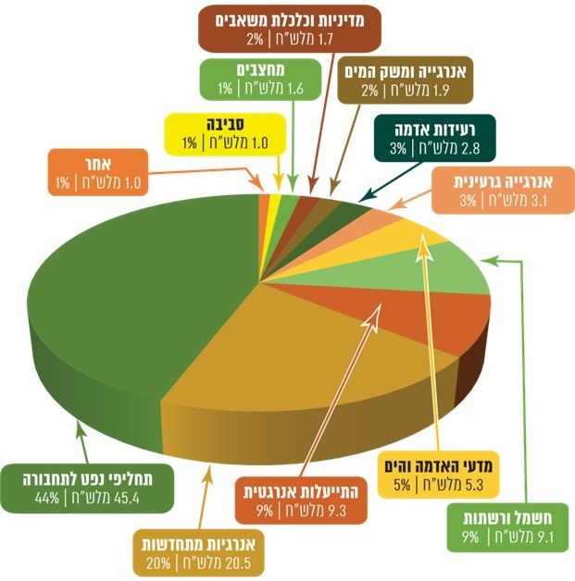
על פי נתוני המדען הראשי במשרד האנרגייה, בעיבוד משרד מבקר המדינה.

פילוח השקעות המדען הראשי מצביע על מיקוד בתחומים בעלי חשיבות במגזר האנרגייה שאותם החליטה הממשלה לקדם. יש לציין לחיוב את התמקדות המדען הראשי בתחומים אלה.

אפקטיביות המענקים של המדען הראשי

בדיקת משרד מבקר המדינה העלתה כי אין בידי המדען הראשי במשרד האנרגייה ניתוח סדור של התשואה על השקעותיו. בספטמבר 2019 מסרה יחידת המדען הראשי במשרד האנרגייה למשרד מבקר המדינה כי מדובר ביחידה קטנה ושהיא אינה ערוכה לבצע מחקר בנושא התשואה על התמיכה במו"פ. עם זאת, היחידה מנסה להעריך את תרומתה למו"פ באמצעים אחרים. כך, היא ערכה בדיקה של מינוף השקעותיה באמצעות השקעות פרטיות נוספות. סקר ראשון שערכה היחידה בשנת 2014 הראה כי השקעה של 21 מיליון ש"ח בחברות הזנק הניבה השקעות פרטיות בהיקף של 84 מיליון ש"ח, כלומר מכפיל של 4. סקר דומה שערכה היחידה בשנת 2018 העלה כי השקעה של 7.5 מיליון ש"ח בחברות הזנק הניבה תוספת השקעות פרטיות של 109 מיליון ש"ח, ובקרב חברות בשלב החלוץ וההדגמה (שלב מתקדם יותר), השקעה של 15.5 מיליון ש"ח הניבה השקעות נוספות בהיקף של כ-330 מיליון ש"ח, כלומר מכפיל של 14.5 ו-21.3 בהתאמה. יחידת המדען הראשי ציינה כי הנתונים שהובאו לעיל התקבלו רק מחברות שהשיבו לסקר. בתרשים 16 מוצגים מכפילי המענקים של המדען הראשי, המבטאים את האפקטיביות הגבוהה של השקעותיו.

תרשים 16: מכפילי המענקים של המדען הראשי
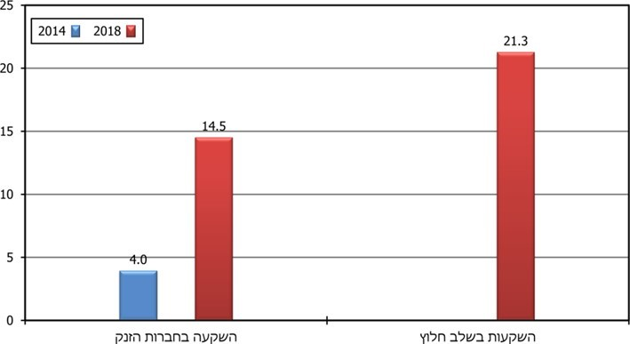
על פי נתוני המדען הראשי במשרד האנרגייה, בעיבוד משרד מבקר המדינה.

משרד מבקר המדינה מציין כי הנתונים שמסר המדען הראשי מעידים על אפקטיביות גבוהה יחסית של התמיכה הממשלתית למו"פ במגזר האנרגייה. עם זאת, מומלץ כי המדען הראשי במשרד האנרגייה יגבש כלים למדידה מהימנה יותר של השפעת השקעותיו, במטרה לשפר ולייעל את הקצאת השקעותיו, וכי הוא יפעיל כלים אלו בצורה סדירה ועיתית.

יחידת המדען הראשי מסרה למשרד מבקר המדינה כי היא ניסתה לבחון בשנת 2018 מדדים נוספים לאפקטיביות השקעותיה ומצאה שכ-70% ממקבלי המלגות ומהסטודנטים המשתתפים במחקרים שמומנו על ידי היחידה עוסקים בפועל במגזר האנרגייה. נוסף על כך, בשנת 2018,
כ-37% מהחוקרים שפנו לקבלת סיוע מהמדען הראשי עשו זאת לראשונה, דבר המעיד על התרחבות חשיפת המדען הראשי ככלי סיוע לקהלי יעד חדשים. כמו כן, נמצא כי כ-63% מהמחקרים האקדמיים שנתמכו על ידי המדען הראשי פורסמו בכתבי עת מקצועיים - עדות לאיכות המחקר הנתמך על ידי המדען הראשי. עוד נמצא כי שיעור מיזמי המו"פ התעשייתי שהמשיכו לשלב החיים הבא לאחר סיום התמיכה עמד על 64%.

הנתונים שהציג המדען הראשי ממחישים את האפקטיביות של השקעות במגזר האנרגייה וכן את איכות ופוטנציאל המחקר בתחום. הנתונים נותנים אינדיקציה לתשואה הגבוהה מהשקעות מו"פ בתחום האנרגייה ולפוטנציאל של קידום המחקר והפיתוח במגזר זה.

משרד האנרגייה מסר למשרד מבקר המדינה במאי 2020 כי הוא מקדם בברכה את דו"ח המבקר, שהוא מסכים כי נדרשת השקעה גבוהה יותר במו"פ בתחום חשוב זה ושניתן לשפר את ההתארגנות הממשלתית בנושא. משק האנרגייה עומד לפני אתגרים הנובעים מצורך לצמצם פליטות וזיהום אויר, ועל כן נדרשת השקעה ממשלתית גדולה יותר. עוד מסר משרד האנרגייה כי הרפורמה במשק החשמל הקטינה את ההשקעה במו"פ ויצרה מצב שבו אין גורם מתכלל אחד המרכז את הפעילות, וכן שעל המדינה להחליט כיצד לחזק את המו"פ בתחום האנרגייה. קיימות שתי אפשרויות לחזק את תחום המו"פ: באמצעות השקעה תקציבית שוטפת או באמצעות תעריף החשמל. מנגנון תעריפי יהיה יציב יותר לאורך זמן ויש לכך חשיבות בתחום המו"פ. משרד האנרגייה סבור כי עליו לרכז את התחום באמצעות יחידת המדען הראשי שלו.

הקרן לאזרחי ישראל - קרן העושר

הקרן לאזרחי ישראל (להלן - קרן העושר או הקרן) הוקמה מתוקף חוק קרן לאזרחי ישראל, התשע"ד-2014 (להלן - חוק הקרן). מטרת הקרן על פי חוק זה היא לנהל את הכנסות המדינה שיתקבלו מההיטל על רווחי גז ונפט (להלן - ההיטל) בראייה כלכלית ארוכת טווח לשם השאתן ובמטרה לאפשר את המשך קיומה של הקרן לדורות הבאים.

בדברי ההסבר לחוק מובא הרציונל העומד מאחורי הקמתה של קרן העושר. על פי דברי ההסבר, מאגרי הגז הגדולים שהתגלו בישראל בעשור האחרון טומנים בחובם פוטנציאל להשפעה כלכלית רחבת היקף על המשק הישראלי. תפקידה של המדינה הוא להבטיח כי משאבים מוגבלים ומתכלים אלה ינוצלו בדרך המועילה ביותר לכלל אזרחי המדינה. בין היתר, על המדינה לדאוג לשימוש נכון בהכנסותיה מתקבולי ההיטל, תוך מזעור השפעות כלכליות שליליות אפשריות (המכונות "קללת משאבי הטבע") על המשק. השפעות אלה כוללות פגיעה אפשרית בתחרותיות של המשק על רקע ייסוף בשער החליפין המקומי, עד לכדי האטה בקצב הצמיחה של המשק.

קרן העושר מאפשרת למדינה להתמודד עם לחצי הייסוף הנגרמים מכניסה משמעותית של מטבע זר (מההיטל), וזאת על ידי ניהול נכסי הקרן לשם השאת רווחים ושימוש מבוקר בהם על ידי הממשלה לטובת מטרות חברתיות, כלכליות וחינוכיות, לפי היקפים שנקבעו בחוק הקרן (להלן - סכום ההקצאה השנתי). עוד קובע החוק כי הצעת הממשלה לסכום ההקצאה השנתי תהיה מפורטת ויצורפו לה, בין היתר (א) מטרת כל הקצאה, השיקולים בבחירתה ואופן יישומה; (ב) הסכום המוקצה למחקר ופיתוח, ובפרט מחקר ופיתוח באנרגייה מתחדשת.

על פי חוק הקרן, מועד הפעלתה של הקרן נקבע למועד שבו יגיעו הכנסות המדינה מהיטל על רווחי גז ונפט לסך של 1 מיליארד ש"ח, ובמועד הביקורת טרם החלה פעילותה של הקרן.

לאור הפוטנציאל הגלום בשימוש בכספי הקרן למטרות כלכליות וחברתיות, ובהן שימוש למטרות מחקר ופיתוח, מן הראוי כי משרדי הממשלה הרלוונטיים, ובהם משרד האוצר ומשרד האנרגייה, יבחנו את האפשרות להשתמש בסכום ההקצאה השנתי העתידי לקידום מו"פ במגזר האנרגייה.

מחקר ופיתוח בחברות הממשלתיות - חברת החשמל

קידום מו"פ יכול להתבצע גם באמצעות החברות הממשלתיות. חברת החשמל לישראל בע"מ (להלן - חח"י או החברה) היא חברה ממשלתית הפועלת מכוח חוק משק החשמל והיא הגורם המשמעותי ביותר במגזר האנרגייה. פעילותה של החברה כוללת ייצור חשמל, הולכה והשנאה של חשמל, חלוקה, אספקה ומכירת החשמל ללקוחות. עד לשנת 2011 הייתה החברה שחקן כמעט יחיד במשק החשמל. חוק משק החשמל קובע כי חח"י, כספק שירות חיוני, תיתן שירות לכלל הציבור באמינות וביעילות. חח"י היא חברה ממשלתית מתוערפת, אשר פעילותה ממומנת מתוך מקורות משק החשמל ולא מתקציב המדינה, ולפיכך פעילותה בתחום המו"פ היא נדבך נוסף להשקעות הממשלתיות.

מהיותה של חח"י מונופול אנכי בכל מקטעי החשמל צברה החברה לאורך עשרות שנות פעילותה ידע ייחודי, והיקפי תשתיות משמעותיים. הידע שנצבר בחברה והתשתיות שקיימות ברשותה הם קרקע פורייה לקידום מו"פ בתחומי החשמל, ומתקניה יכולים לקדם שיתופי פעולה עם האקדמיה והתעשייה. בהקשר זה, יצוין כי הפוטנציאל של חח"י להפרות את תחום המו"פ במגזר האנרגייה עלה בדיוני ועדת האנרגייה במולמו"פ. ועדת האנרגייה ציינה כי חח"י יכולה לתרום לתחום המו"פ בידע וניסיון בנושאים שונים, ובתשתיות לניסויים.

נכון למועד סיום הביקורת, פעילות המו"פ של החברה מתבצעת בשלושה ערוצים: פעילות מו"פ באגף תכנון, פיתוח וטכנולוגיה (להלן - תפ"ט); פעילות מו"פ במסגרת חממות טכנולוגיות (קר"ט); ופעילות בתחום הסייבר, שהיא חדשה יחסית בחברה. בנוסף, בסוף שנת 2019 מינתה החברה סמנכ"ל חדשנות, העומד בראש מנהלת להקמת יחידת חדשנות בחברה.

השקעות המחקר והפיתוח בחברת החשמל

מטרת חוק משק החשמל היא להסדיר את הפעילות במשק החשמל לטובת הציבור תוך הבטחת אמינות, זמינות, יעילות וכו'. החוק קובע כי ספק שירות חיוני ייתן שירות לכלל הציבור באמינות וביעילות. מו"פ הוא כלי מרכזי לקידום החדשנות בחברה ומאפשר לחברה לפעול ביעילות רבה יותר.

מחקר שנערך בשנת 2010 בחן, בין היתר, את הוצאות המו"פ של עשר חברות חשמל מרכזיות בעולם, פרטיות וממשלתיות. על פי המחקר, היקף ההשקעות של החברות במו"פ בשנים 2000 עד 2007 עמד בממוצע על כ-0.5% מהכנסותיהן. החברות הפרטיות השקיעו בפעילות מו"פ בממוצע
כ-0.4% מהכנסותיהן, וחברות חשמל בבעלות ממשלתית השקיעו בפעילות מו"פ בממוצע כ-0.8% מהכנסותיהן.

משרד מבקר המדינה עדכן את הנתונים של שמונה חברות המופיעות במחקר על בסיס דוחותיהם הכספיים לשנים 2007 ו-2017. מהבדיקה עולה כי בממוצע השקיעו חברות אלה כ-0.39% ו-0.36% מהכנסותיהן בפעילות מו"פ, בהתאמה. בדיקה מקבילה של השקעות חח"י במו"פ העלתה כי בשנים אלה היקף השקעת המו"פ של החברה ביחס להכנסותיה עמד בהתאמה על 0.03% ו-0.02% בלבד.

תרשים 17 מציג השוואה של הוצאות המו"פ, כאחוז מההכנסות, בחח"י ובשמונה מהחברות המופיעות במחקר.

תרשים 17: השקעות מחקר ופיתוח של חברות חשמל בעולם, 2007 ו-2017 (כאחוז מהכנסותיהן)
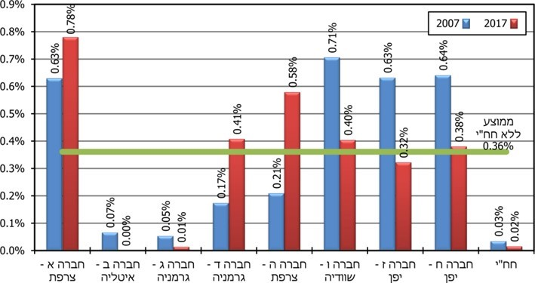
על פי נתוני Energy R&D in private and state-owned utilities: an analysis of the major world electric companies, (2010). Munich Personal RePEc ArchivE, בעיבוד משרד מבקר המדינה.

מהתרשים אפשר לראות כי בהשוואה למרבית החברות שנסקרו חח"י מקצה שיעור נמוך מאוד לפעילות מו"פ. בשנת 2017 עמד שיעור זה על כ-0.02% מהכנסותיה.

בשנת 2015 הציג אגף תפ"ט לדירקטוריון החברה השוואה בין-לאומית של השקעות מו"פ בחברה לעומת היקפי הייצור שלה. מההשוואה עלה כי היקף השקעות המו"פ בחח"י נמוך בהשוואה ליתר החברות שנבחנו.

לוח 1: השוואה בין-לאומית של השקעות מחקר ופיתוח בחברות חשמל
ביחס להיקפי הייצור, 2011
שם החברה | היקף הייצור שנתי בטרהואט-שעה [TWh] | השקעה במו"פ במיליוני אירו | יחס השקעה במו"פ לייצור שנתי
חברה א - ספרד | 122 | 137 | 1.12
חברה ב - צרפת | 650 | 550 | 0.84
חברה ג - צ'כיה | 60 | 20 | 0.33
חברה ד - שבדיה | 180 | 130 | 0.72
חברה ה - איטליה | 280 | 99 | 0.35
חח"י | 54 | 0.4 | 0.007
המקור: ניתוחי אגף תפ"ט בחח"י.

השוואת שיעור השקעות המו"פ של חח"י מסך הכנסותיה לשיעור ההשקעות בחברות מקבילות מצביעה על תת-השקעות במו"פ של החברה בהיקף של כ-80 מיליון ש"ח בשנה. אומדן זה אף מוטה כלפי מטה שכן חברות חשמל בבעלות ממשלתית נוטות להשקיע שיעור גבוה יותר מהכנסותיהן במו"פ בהשוואה לחברות פרטיות, וחח"י היא חברה ממשלתית. ראו להלן פרק על תפקיד המאסדרים בעידוד החברה לבצע פעילות מו"פ.

נמצא כי היקפי השקעות המו"פ של החברה נמוכים ביחס לגודלה, להיקפי פעילותה ובהשוואה לחברות חשמל בעולם. לאור מרכזיותה של חברת החשמל במשק החשמל בפרט ובמגזר האנרגייה בכלל, ולאור הידע שנצבר בחברה, התשתיות הקיימות ברשותה וחובותיה הנגזרים מחוק משק החשמל, משרד מבקר המדינה ממליץ לחח"י לבחון את פוטנציאל המו"פ בחברה, לנתח את חוזקותיה וחולשותיה ולגבש תוכנית לחיזוק והגברת פעילות המו"פ בחברה ולהגברת שיתופי הפעולה עם גורמים עסקיים ואקדמיים בתחום האנרגייה.

חח"י מסרה למשרד מבקר המדינה במאי 2020 כי החברה שואפת לשפר ולקדם את תחום המו"פ בחברה באופן מתמיד, בין היתר, מתוך הכרה בתפקידה כגורם משמעותי במגזר האנרגייה ויכולתה להפרות את תחום המו"פ במגזר זה. בהתאם לכך, החברה מקבלת את המלצותיו של משרד המבקר, שיש בהן כדי לשפר אף יותר את פעילות החברה בתחום המו"פ. עוד ציינה החברה כי היא זיהתה את נושא החדשנות כתחום מרכזי חוצה חברה המצריך טיפול כאחד הנושאים המרכזיים במסגרת התוכנית האסטרטגית של החברה. חח"י ציינה כי היא מקבלת את המלצת משרד המבקר כי יש לפעול להגברת החדשנות בחברה במכלול רחב של היבטים, ובין היתר בתחומי הפיתוח והתפעול, הטמעת טכנולוגיות שונות, משאבי אנוש, דיגיטציה, מחשוב ועוד. עוד ציינה החברה כי במסגרת המאמצים לשיפור תחום החדשנות בחברה והצעדים שהיא נוקטת כחלק מהאסטרטגיה לגיבוש ראיה כוללת בתחום המו"פ, החדשנות והפיתוח העסקי, החברה מינתה ב-31.10.19 חבר הנהלה לתפקיד סמנכ"ל חדשנות, המוביל את הפעילות בחברה. כמו כן החברה מינתה מינהלת שאחראית להקמת יחידת החדשנות, וכן מינתה צוות מובילי חדשנות בין חטיבתי שתפקידו לתכלל את הפעילות בין החטיבות השונות. עוד ציינה החברה כי היא הגדילה באופן משמעותי את התקציבים המוקצים לנושא והיא עומלת כיום על בניית אסטרטגיית השקעה ומימון מחודשת של פעילויות המו"פ והחדשנות, על מנת להתאימן לצרכי החברה. עוד ציינה החברה כי היא פועלת מול רשות החשמל לקידום מנגנון תמיכה תעריפי בנושא חדשנות, והנושא מצוי בהתדיינות בין הצדדים. בנוסף, החברה החלה להקים תשתית לעבודה מול בעלי עניין וגורמים רלוונטיים מחוץ לחברה, לרבות בתחום האקדמיה, האקוסיסטם המפותח של ההיי-טק וחברות ההזנק בארץ ובעולם, וגופי פיתוח שונים, ובכלל כך היא מתכוונת גם להתאים את מודל ההשקעה של חממת הטכנולוגיה קר"ט לנושאים אלו, לרבות הפעלת חברה בת נפרדת שתהיה אמונה על הנושאים הנ"ל.

משרד מבקר המדינה רואה בחיוב את פעולותיה של חח"י לקידום החדשנות והמו"פ בחברה ומציין כי עליה לוודא שצעדים אלה יוטמעו בחברה ויצאו אל הפועל. כמו כן, על החברה לוודא שהתקציבים שהקצתה תואמים את היקפי החדשנות והמו"פ הנדרשים בחברה בסדר גודל של חח"י, וכי תקציבים אלה ינוצלו ביעילות ותוך בקרה על תוצאות פעולותיה.

כאמור לעיל, פעילות המו"פ בחברת החשמל מתבצעת בשלוש יחידות עיקריות, כמפורט בלוח 2:

לוח 2: פעילות המחקר והפיתוח בחברת החשמל
היחידה המבצעת | הפעילות | התקציב השנתי במיליוני ש"ח | השנה
אגף תפ"ט | מחקרים לטובת משק החשמל | 3 | 2019
קידום רעיונות טכנולוגיים (קר"ט) | חממה טכנולוגית | 5 (בממוצע) | 2017-2009
סייבר | פעילות סייבר של החברה ופיתוח עסקי | 3 | 2020
על פי נתוני חח"י, בעיבוד משרד מבקר המדינה.

מו"פ באגף תפ"ט

אגף תפ"ט בחח"י אחראי לתכנון ופיתוח של מערכת החשמל, בין היתר, באמצעות בחינה וקביעה של טכנולוגיות; תוכניות פיתוח במקטעי הייצור, ההולכה וההשנאה; קידום תשתיות וניהול התכנון הפיזי והסביבתי; ניטור ביצועים ומצב של המערכת (הנדסי וסביבתי); ביצוע מחקרים יישומיים לשיפור ביצועי המערכת; ניהול מידע וידע; ורישוי. חח"י מסרה למשרד מבקר המדינה ביוני 2019 כי אגף תפ"ט מגדיר את יעדי המו"פ לפי תפיסתו: חיסכון בעלויות ייצור, הולכת החשמל וחלוקתו; שיפורים בהיבטים סביבתיים הקשורים לפעילויות של משק החשמל; הגדלת זמינות ואמינות המערכת; פיתוח כלים לתכנון משק החשמל. על כן, לפעילות המו"פ של אגף תפ"ט בחח"י השפעה ישירה על יכולת החברה לספק חשמל באמינות וביעילות, כפי שהיא מחויבת מתוקף היותה ספק שירות חיוני לפי חוק.

ביוני 2019 מסר אגף תפ"ט בחח"י למשרד מבקר המדינה כי הוא מבצע פעילות מחקר ופיתוח יישומי לטובת משק החשמל. לשם כך מוקצה תקציב לתמיכה (מימון ומשאבים) בפעילות המסווגת כפעילות מו"פ. פעילות המו"פ מתבצעת במספר שלבים, החל מפרסום קול קורא ועד התקשרויות עם מבצעי המו"פ ומעקב אחרי ביצוע המחקרים בפועל. כל עבודות המו"פ המופנות לחח"י נבחנות בהתאם לכמה קריטריונים, ויעדי המו"פ הם: (1) חיסכון בעלויות הייצור, הולכת וחלוקת החשמל; (2) שיפורים בהיבטים סביבתיים הקשורים לפעילות משק החשמל; (3) הגדלת זמינות המערכת ואמינותה; (4) פיתוח כלים לתכנון משק החשמל. עוד ציין האגף כי התקציב השנתי המאושר לאגף תפ"ט לכל מיזמי המו"פ הוא כ-3 מיליון ש"ח.

בנובמבר 2014 הציג אגף תפ"ט בחח"י לדירקטוריון החברה את השלכות קיצוץ תקציבי המו"פ של החברה. לטענת האגף, תקציבי המו"פ קוצצו מ-23 מיליון ש"ח בשנת 2007 לכ-2 מיליון ש"ח בשנת 2015. לפי האגף, משמעויות הקיצוץ הן אובדן ידע ויכולת להתמודד עם אתגרים טכנולוגיים וסביבתיים, וכן אובדן חיסכון כספי הצפוי מהשקעות מו"פ. דירקטוריון החברה החליט לבחון את תוכנית העבודה ותקציב המו"פ לשנת 2015 ולהביא את ממצאי הבדיקה לפניו. בפועל, תקציבי המו"פ של אגף תפ"ט לא גדלו מאז, ובשנת 2019 הוא עמד כאמור על 3 מיליון ש"ח.

משרד מבקר המדינה ממליץ לחח"י לבחון את היקף המו"פ שנעשה באגף תפ"ט והמשאבים המוקצים לאגף, על מנת לטייב את תרומת המו"פ ליכולת החברה לספק חשמל באמינות, איכות וביעילות.

פעילות קר"ט (קידום רעיונות טכנולוגיים)

קר"ט היא חממה טכנולוגית השייכת לחח"י ונועדה לקידום רעיונות טכנולוגיים. ממסמכי חח"י עולה שמטרות החממה הן: (1) קידום החדשנות הטכנולוגית תוך ניצול כוח אדם מיומן הקיים בחברה ותשתית המעבדות שלה. (2) יצירת מוצרים שיאפשרו כניסה לשווקים חדשים ולטכנולוגיות חדשות; (3) שיפור תדמית החברה באמצעות כניסה לתחום החדשנות; ו-(4) שילוב חדשנות בפעילות הליבה של חח"י.

החל משנת 2009 ועד לסוף שנת 2017 הושקעו במצטבר כ-44.6 מיליון ש"ח ב-21 חברות הזנק המשתייכות לחממה. נכון לסוף שנת 2017 בוצעה הפחתת חוב בספרי החברה של כ-11 מיליון ש"ח והתקבלו הכנסות של כ-10 מיליון ש"ח. 6 חברות בחממה גייסו השקעות או מענקים ונמצאות בשלבים מתקדמים וב-13 חברות פעילות הסתיים שלב הפיכת הרעיון לאב טיפוס ובדיקתו. יש כמה סיפורי הצלחה של חברות שצמחו בחממה של קר"ט. כך, חברה א וחברה ב, עזבו את החממה ותרמו כאמור כ-10 מיליון ש"ח להכנסות חח"י.

פעילות החממה מתבססת על מתן הלוואות, אשר על פי רוב הן בסך של עד 3 מיליון ש"ח למיזם. ההלוואה המירה למניות בכפוף לקבלת אישורים רגולטוריים. חח"י זכאית לתמלוגים ולרכש המוצר במחיר מוזל לצורך שימוש עצמי. נכון למועד סיום הביקורת, פעילות החממה מתבצעת על ידי 4 עובדים בהיקף של 20% משרה, כל אחד.

ממסמכי החברה עולה כי סך ההשקעות המצטבר של החברה בפעילות קר"ט צפוי לגדול לכ-49 מיליון ש"ח עד לסוף שנת 2020, וצפי ההכנסות עד לשנת 2022 עומד על 44 עד 73 מיליון ש"ח. עוד עולה ממסמכי החברה כי ישנן מגבלות על פיתוח הפעילות, כגון אי-מתן אישור להקמת חברה בת, קושי באחזקה ישירה במניות, הגבלת השקעה עד כ-2 מיליון ש"ח לחברה, אשר מונעת את יכולתה של החברה להשתתף בסבבי גיוס נוספים ולשמור על אחוז אחזקותיה. כמו כן, קיימים קשיים ברכישת המוצרים. פיתוח המוצרים דורש השקעות וגיוסים נוספים ומשך זמן הכניסה לשוק ארוך ועומד על 6 עד 8 שנים.

חח"י ציינה לפני משרד מבקר המדינה כי קיימת מגבלה משמעותית נוספת והיא היעדר פעילות מו"פ מתאימה באקדמיה, שכן אין פקולטות לחשמל בישראל המתמחות בזרם חזק, מערכות הספק, מערכות הולכה וכדומה. עוד ציינה חח"י כי כל פעילות המו"פ בחממות אינה מוכרת בתעריף החשמל וממומנת מכספי החברה.

היקפי ההשקעה במו"פ באמצעות פעילות קר"ט נמוכים, הן בהיבט הכספי והן בהיבט תשומות כוח אדם המופנות לשם כך בחברה. משרד מבקר המדינה ממליץ לחח"י לבחון את החסמים השונים והדרכים לקידום פעילות קר"ט זאת, בשיתוף פעולה מצד גורמי המדינה, כגון רשות החברות, רשות החשמל, רשות החדשנות, משרדי האוצר והאנרגייה.

חח"י מסרה למבקר המדינה במאי 2020 כי החברה עורכת בחינה מחודשת של מתכונת עבודת החממה הטכנולוגית במטרה לשנותה, לרבות העברת הביצוע והתפעול של פעילות ההשקעה באקוויטי לחברה בת שתרכז את הפעילות וכן הסתייעות במנגנוני מיון וסינון חיצוניים לטובת איתור רעיונות וחברות הזנק שיתאימו לצורכי החברה.

פעילות הסייבר

יחידת יזמות ופיתוח סייבר בחח"י הוקמה בשנת 2018, במטרה לנצל את הידע, היכולות והמוניטין של החברה בתחום ההגנה ושרידות הסייבר, ולהפוך אותם למנוע צמיחה, באמצעות פיתוח ומכירה של פתרונות ושירותים ייחודיים בשוק התשתיות הקריטיות הבין-לאומי וטיפוח תרבות החדשנות והיזמות העסקית בחברה. תקציב היחידה לשנת 2020 עומד על 25.6 מיליון ש"ח, והיחידה מונה כ-10 עובדים. מתוך תקציב היחידה, כ-3 מיליון ש"ח מוקצים למחקר ולפיתוח בפעילויות כדוגמת מאגד הדילוג הקוונטי של רשות החדשנות ופיתוח מוצרי סייבר בחברה.

בדיקת משרד מבקר המדינה העלתה כי מדובר ביחידה חדשה שהוקמה בחברה ופועלת במתכונת המדמה חברת הזנק. ליחידה כמה מוצרים המצויים בשלבי פיתוח שונים, וייתכן שיש להם פוטנציאל מסחרי. יחידת הסייבר היא דוגמה חיובית לניצול הידע הייחודי שנצבר בחברה לטובת פיתוחים טכנולוגיים והטמעת חדשנות.

בשנים האחרונות, תחום הסייבר בחברה הוא דוגמה לפוטנציאל של חדשנות טכנולוגית המתבסס על ידע שנצבר בחברה ופעילות מו"פ בנושא. כך לדוגמה, בשנת 2013 התקשרה חח"י עם חברה המתמחה בהקמת זירות אימון להגנה מפני תקיפות סייבר, זאת על בסיס ידע ונכסים הקיימים, בין היתר, בחברת החשמל. החברה הקימה זירות אימון להגנה על מתקני תשתית חיוניים במדינות רבות בעולם וחתמה על חוזים בשווי של עשרות מיליוני דולרים, והיא פועלת במגזרי האנרגייה, הפיננסים, ה-IT וכדומה.

השפעת פתיחת משק החשמל לתחרות על השקעות מחקר ופיתוח

מהמחקר שהוצג לעיל וממחקרים נוספים עולה שבעשורים האחרונים חלה ירידה בהיקפי השקעות המו"פ במשקי החשמל בעולם. ההסבר שניתן במחקרים לתופעה זו קושר בין תהליכי הגברת התחרות במשקי החשמל לתמריץ להשקעות במחקר ופיתוח. כך, הגברת התחרות במשקי החשמל מביאה לירידה בהכנסות החברות ולקיצוץ מקביל בהוצאות המחקר והפיתוח שלהן.

בישראל התרחש בעשור האחרון תהליך דומה של הגברת התחרות במשק החשמל, תוך פתיחת מקטע הייצור ליצרני חשמל פרטיים. במסגרת תהליך זה הפכה חח"י מיצרן חשמל יחיד למתחרה במקטע הייצור המחזיקה בנתח ייצור של כ-68.8% מהחשמל בישראל בסוף שנת 2018. ירידה זו בהיקף הייצור של חח"י פגעה בהכנסותיה, והירידה עתידה להתעצם בשנים הבאות בעקבות הרפורמה במשק החשמל. מחקרים כלכליים הצביעו על מתאם חיובי בין הכנסות חברות חשמל לבין השקעותיהן במו"פ, כך שירידה בהכנסות מביאה לצמצום השקעות במו"פ. לפיכך, לצד היתרונות הרבים של פתיחת משק החשמל לתחרות, קיימות גם השפעות שליליות כדוגמת זו המתוארת לעיל. אולם במקביל לתהליכים אלה, לא גובשה במשרד האנרגייה, משרד האוצר ורשות החשמל מדיניות תמרוץ לחברת החשמל לביצוע השקעות במו"פ, וניכר כי פעילות מו"פ בחח"י מצויה בתחתית סדר העדיפויות של המאסדרים השונים במשק החשמל.

משרד מבקר המדינה ממליץ למשרד האנרגייה, למשרד האוצר ולרשות החשמל לבחון את השלכות הגברת התחרות על פעילות המו"פ במשק החשמל, ולבחון דרכים לתמרץ את הגברת פעילות המו"פ במשק החשמל נוכח תהליכי הגברת התחרות שמתרחשים בשנים האחרונות ונוכח היקפי המו"פ הנמוכים במגזר האנרגייה. תחום החשמל הוא התחום הדומיננטי והגדול במגזר האנרגייה, ויש לו השפעה מהותית על היקפי המו"פ במשק זה. חח"י היא גורם ייחודי, עם ידע רב שנצבר לאורך השנים ותשתיות חיוניות לביצוע מחקר ופיתוח. מן הראוי כי גורמים אלה, בשיתוף רשות החדשנות, יבחנו דרכים לנצל את הידע שנצבר בחברה ואת התשתיות הייחודיות שיש ברשותה להגברת החדשנות והמו"פ במשק החשמל בפרט ומגזר האנרגייה בכלל.

הכרה תעריפית בפעילות מחקר ופיתוח

מטרת חוק משק החשמל היא להסדיר את הפעילות במשק החשמל לטובת הציבור, וזאת תוך הבטחת אמינות, זמינות, איכות, יעילות והתייעלות אנרגטית, תוך יצירת תנאים לתחרות ומזעור עלויות. החוק קובע כי רשות החשמל תקבע את התעריפים במשק החשמל על בסיס עקרון העלות בהתחשב, בין היתר, בסוג השירותים וברמתם. עוד נקבע כי בין תפקידי הרשות נמנים קביעת תעריפים ודרכי עדכונם וביצוע בקרת עלויות לשם כך, לפי שיקול דעתה המקצועי הבלעדי. בהתאם לחוק, רשות החשמל מכירה לצורך קביעת תעריף החשמל בהשקעות על בסיס בקרת העלויות שהיא מבצעת, כמתחייב על פי חוק, ובנוסף על בסיס העקרון שלUsed & Useful, כלומר בכפוף לבחינה של מידת התרומה של הפרוייקט או חלקים ממנו לתפוקות, והבטחת תשואה נאותה על ההון המושקע.

פעילות מו"פ כרוכה בנטילת סיכונים מהותיים, כגון אי-הבשלה של הפעילות למוצר סופי או לתהליך שיוטמע בפעילות החברה ויניב ערך עבורה. אחת מהדרכים להתמודד עם סיכונים אלה היא מתן תמריצים לביצוע השקעות מו"פ, אשר עשויות לתרום לייעול משק החשמל ולהפחתת עלויות. ההליך של קביעת התעריף והעיקרון של Used & Useful עשוי להוות חסם לפעילות מו"פ בחברה, שכן לחברה אין ודאות שהשקעות המו"פ שלה יוכרו בתעריף. מעבר לכך, לא ברור מה הרווח הפוטנציאלי הגלום לחברה מהשקעות במו"פ, שכן התייעלות כתוצאה מהמו"פ תביא להפחתת עלויות ותעריפים והקטנת הכנסות החברה בהתאם.

ראוי לציין כי בכמה מקרים בעבר הכירה הרשות בפעילות מו"פ בתעריף. כך למשל, בספר התעריפים למקטע הייצור לשנים 2010 עד 2014 נכתב שהרשות הכירה בפעילות טיפול באפר פחם ובמחקר ופיתוח למציאת פתרונות לשימוש באפר הפחם הנוצר משריפת הפחם בתחנות הכוח. הרשות ציינה כי ההכרה התעריפית נועדה לאפשר פיתוח שימושים חדשים לאפר הפחם, כך שיהיו ידידותיים יותר לסביבה, ואף ציינה כי היתרונות למשק החשמל גבוהים ביחס לעלות ההשקעה.

משרד מבקר המדינה ממליץ לרשות החשמל לבחון דרכים לעודד פעילות מו"פ בחברת החשמל, שהיא גורם מרכזי במשק החשמל המחזיק בתשתיות פיזיות ייחודיות, וכן בקרב יצרני חשמל פרטיים, שיש בה כדי להיטיב עם צרכני החשמל ולהביא להפחתת עלויות ותעריף, זאת באמצעות גיבוש כלים שיאפשרו הסרת חסמים לפעילות המו"פ בחברה, כגון אי-הוודאות להחזר עלויות מו"פ, ואי-הוודאות ביחס לאפשרות שפיתוח טכנולוגיה יפגע בהכנסות החברה. כל זאת, תוך גידור של היקפי הפעילות והחשיפה של חברת החשמל באמצעות שקלול סיכויי ההצלחה של המו"פ, היקפי הפעילות המוכרת וכדומה. גיבוש כלים אלה ויצירת תמריץ חיובי להשקעות מו"פ בחברה רצויים נוכח היקפי המו"פ הנמוכים בחברה, התפתחות התחרות במשק החשמל והשפעות פוטנציאליות עתידיות שיש להיעדר חדשנות בחברה.

במאי 2020 חח"י השיבה למשרד מבקר המדינה כי היעדר תמיכה תעריפית מתאימה יקשה על החברה למקסם את פוטנציאל הפעילות שלה בתחום המו"פ, אשר יש בו כדי להשליך על כל משק החשמל, נוכח החסמים הרבים שהיא כפופה להם.

רשות החשמל השיבה למשרד מבקר המדינה באפריל 2020 כי היא אינה מתנגדת לתמיכה בתחומים שאפשר להגדיר כמו"פ וחדשנות, והיא מאפשרת מסגרת רגולטורית לכך ואף תומכת בפרויקטים כאשר יש בסיס איתן לתמיכה שכזו, בצורת ודאות גבוהה שההשקעה תחזור בסופו של דבר לצרכני החשמל. כל זאת תחת הנחת הבסיס שחובתה הראשונה היא מזעור עלויות וקביעת תעריף המשקף שירותים שצרכן החשמל ייהנה מהם. עוד ציינה הרשות כי היא הכירה בתעריף בפרויקטים לצרכי מו"פ וחדשנות אולם הכרה זו נעשתה במשורה, וזאת כאשר מדובר היה בפרויקטים בעלי חשיבות מיוחדת למשק החשמל או בפרויקטים עם סיכוי גבוה להחזר תועלת נאותה לצרכני החשמל, קרי ליצירת שירות שהוא Used & Usfeful. הרשות מסרה כי על פי חוק משק החשמל, בבואה לקבוע תעריפים היא מחויבת להבטיח שכל מחיר ישקף את עלות השירות המסוים, ובמסגרת קביעת התעריפים היא רשאית שלא להביא בחשבון הוצאות אשר לדעתה אינן דרושות למילוי חובותיו של בעל רישיון ספק שירות חיוני. עוד ציינה הרשות כי יש בידיה כלים מגוונים להתמודד עם כשל השוק של פגיעה בתמריץ לחדשנות על רקע חשש מירידה בהכנסות.

משרד מבקר המדינה מציין כי הגבלת ההכרה התעריפית בפעילות המו"פ של החברה ככלל רק לפרויקטים עם סיכוי גבוה להחזר תועלת לצרכנים מתבטאת בפעילות מו"פ זניחה ומגבילה את פוטנציאל המו"פ להביא לשיפורים טכנולוגיים ותהליכיים במשק החשמל. כך, חח"י, שהיא גורם ידע ייחודי, מחזיקה בתשתיות אשר אינן מנוצלות באופן מיטבי לטובת שיפור משק החשמל וייעולו.

לפיכך, משרד מבקר המדינה ממליץ שרשות החשמל תבחן הכללת השקעות במו"פ שתכליתן לייעל את משק החשמל ולהוזיל את עלות השירות בעתיד, במסגרת התעריף. זאת, כל עוד תוחלת הרווח לציבור מההשקעה חיובית. בהתאם לכך, מומלץ לבחון גיבוש מנגנונים שיאפשרו הכרה תעריפית בקשת רחבה יותר של פרוייקטי מו"פ והותרת חלק מהתשואה על השקעות מו"פ בידי החברה כתמריץ לביצוע השקעות על ידה, תוך הקטנת הסיכון הכרוך בפעילות מו"פ על ידי בקרה של הרשות על תחומי המו"פ שיוכרו, תיחום היקפי ההכרה והפעילות והכרה בפרויקטים בעלי סיכויי הצלחה טובים יחסית.

השלכות ארוכות טווח של היעדר החדשנות במגזר האנרגייה - כוח האדם בחברת החשמל

אחת ההשפעות של היעדר חדשנות במגזר האנרגייה היא הקושי לגייס כוח אדם איכותי. המחסור בכוח אדם איכותי בולט במיוחד בתחום החשמל, אשר יש בו צורך בהתמחויות ייחודיות כגון הנדסת חשמל בזרם חזק. מנתוני הלמ"ס, המפלחים את שיעור המועסקים בהיי-טק בהתאם לתחום הלימוד, עולה כי 48% מבוגרי ההשכלה הגבוהה בתחום הפיזיקה ו-66% מהבוגרים בהנדסת חשמל - שני מקצועות רלוונטיים למגזר האנרגייה - מועסקים בתעשיית ההיי-טק. נתונים אלה מצביעים על העדפה ברורה של בוגרים להשתלב בתעשיות עתירות הידע ועל קושי של תעשיות בעלות חדשנות נמוכה לגייס כוח אדם איכותי.

תרשים 18: שיעור הבוגרים המועסקים בהיי-טק לפי מקצועות נבחרים, 2018
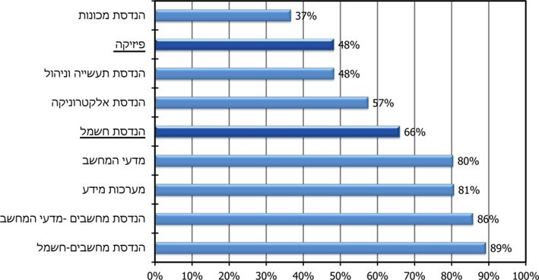
על פי נתוני הלמ"ס, בעיבוד משרד מבקר המדינה.

מלבד הקושי לגייס כוח אדם איכותי, קיים גם קושי לשמר עובדים קיימים בתעשיות עם רמת חדשנות נמוכה. מנתונים שמסרה חח"י למשרד מבקר המדינה עולה כי בשנת 2017 עזבו את החברה 209 עובדים, ו-54% מתוכם עזבו בתוך שנתיים מיום גיוסם (45 מתוכם בעלי ותק של עד שלושה חודשים, ו-67 מתוכם בעלי ותק של שלושה חודשים עד שנתיים). סקר שערכה החברה מצא כי סיבת העזיבה המרכזית של המהנדסים היא חוסר מיצוי מקצועי.

משרד מבקר המדינה ממליץ לחברת החשמל לבחון דרכים לשפר את יכולת הגיוס שלה ואת יכולת שימור העובדים המיומנים בחברה, בין היתר על ידי הגברת החדשנות בחברה.

הקושי לגייס עובדים חדשים והקושי לשמר עובדים בחברה, לצד פרישות חובה (לפנסיה) של מהנדסים וגידול טבעי בפעילות החברה, יוצרים מחסור בכוח אדם איכותי בחברה. בשנים הקרובות צפויים לפרוש מחח"י מהנדסים רבים בעלי ניסיון רב שהגיעו לחברה עם גלי העלייה של שנות ה-90. ממסמכי חח"י עולה כי בשנים 2019 עד 2023 צפוי מחסור של כ-176 מהנדסים, למעלה מ-70% מהם מהנדסי חשמל.

תרשים 19: מחסור בעובדים בחברת החשמל לפי מקצועות, 2019 - 2023
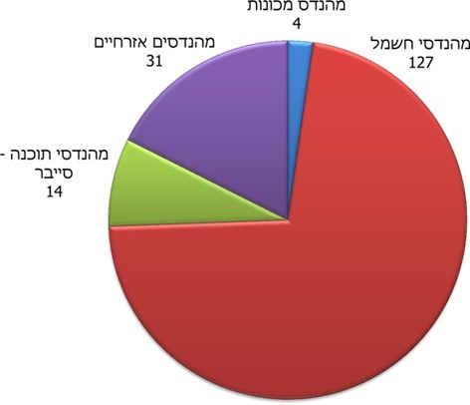
על פי נתוני חברת החשמל, בעיבוד משרד מבקר המדינה.

חח"י מסרה למשרד מבקר המדינה כי היא מפעילה כמה תוכניות בכדי להתגבר על המחסור בכוח האדם:
- תוכנית "כיתה במפעל" - הסבת הנדסאים למהנדסים.
- תוכנית "עתיד נאור" ותוכנית "מטאור" - תוכנית השמה לסטודנטים ולבוגרים בתחומי ההנדסה.
- הקמת בית ספר מקצועי ללימודי חשמל ומכונות.
- פרויקט "אורות עולים" - גיוס מהנדסי חשמל ממזרח אירופה, בשיתוף משרד העלייה.
- דיוק המועסקים - מיפוי של תפקידים אשר אינם מצריכים בהכרח מהנדסים.

בד בבד החברה פועלת למיתוג מחדש ולשיפור תנאי ההעסקה, צעדים אשר צפויים לשפר את יכולתה של החברה לגייס ולשמר עובדים חדשים. עוד מסרה החברה כי באמצעות פעולות אלה היא מצליחה להתמודד עם כ-70% ממחסור כוח האדם.

משרד מבקר המדינה מציין לחיוב את פעולותיה של חח"י להתמודדות עם המחסור הצפוי במהנדסים. אולם, גם אם מבחינה כמותית חח"י מצליחה להתגבר על חלק ניכר מהמחסור, ייתכן שתוכניות אלה לא יצליחו לתת מענה בהיבט האיכותי של איוש המשרות, בהיעדר חדשנות והיקפי מו"פ מספקים בחברה, דבר שעלול גם הוא להשפיע על רמתה המקצועית של החברה, ובכלל זה על יכולתה לספק חשמל באמינות ובאיכות.

סוגיות כוח האדם במגזר האנרגייה ובמשק החשמל צריכות להיות מטופלות ברמה הלאומית. מומלץ כי משרד האנרגייה, הממונה על מגזר האנרגייה, יבחן סוגיות אלו בשיתוף גורמים ממשלתיים אחרים האמונים על קידום כוח האדם, כדוגמת משרד הכלכלה, ויגבש תוכנית להתמודדות עם הפערים בתחום כוח האדם הנדרש למשק האנרגייה.

סיכום

מדינת ישראל זוכה למוניטין גבוה בתחום של חדשנות וטכנולוגיה, וזאת הודות להשקעות גדולות במחקר ופיתוח. בישראל, ההוצאה הלאומית האזרחית למו"פ כאחוז מהתוצר היא מהגבוהות במדינות המפותחות. עם זאת, ענפי ההיי-טק הם המובילים הכמעט בלעדיים של החדשנות והפיתוחים הטכנולוגיים, ואילו יתר ענפי המשק, אשר מהווים את מרבית הפעילות הכלכלית, מתאפיינים ברמת חדשנות נמוכה יחסית.

הממשלה מעורבת בקידום מו"פ באמצעות תקציבי מחקר לאקדמיה, באמצעות מענקי רשות החדשנות, מענקי המדענים הראשיים במשרדי הממשלה ובמידה מסוימת גם באמצעות החברות הממשלתיות. מהדוח עולה כי כ-75% ממענקי הרשות ניתנו לענפי ההיי-טק, שלא בהלימה לחלק שלהם בכלכלת המדינה, שהוא מצומצם בהרבה מנתח תמיכה זה, וזאת אף שלענף ההיי-טק יש מקורות מימון משמעותיים במגזר העסקי. יתר הענפים במשק אינם זוכים לתמיכה ממשלתית התואמת את הצרכים בהשקעה במו"פ, אף שהתשואה המשקית מהגדלת ההשקעה הממשלתית בהם עשויה להיות גבוהה יותר מהשקעת תוספת זו בהיי-טק. כפועל יוצא מכך, התמיכות הממשלתיות למו"פ, בהרכבן הכספי הנוכחי, עלולות שלא להביא למיצוי מיטבי של צמצום הפערים והגדלת הפריון במגזר העסקי כולו.

מגזר האנרגייה הוא מגזר כלכלי חיוני ויש לו השפעות משמעותיות על רמת החיים, יוקר המחיה, איכות הסביבה ובריאות הציבור. מגזר האנרגייה ייחודי בחסמים שקיימים בו לפעילות מו"פ, וטיפול בהם דורש מעורבות ממשלתית. ממצאי הדוח מצביעים על כך שהפעילות הממשלתית אינה מספיקה לטיפול בחסמים, ובשל כך החדשנות במגזר האנרגייה ובמגזרים מסורתיים אחרים נמוכה באופן יחסי. כך, הגדלה של ההשקעות הממשלתיות בתחום האנרגיה, מתוך תקציב הרשות לתמיכה במו"פ, בהיקף של 200 מיליון ש"ח עשויה להביא לתוספת תוצר של כ-600 מיליון עד 1.1 מיליארד ש"ח בשנה. מעבר לכך, להיעדר החדשנות במגזר האנרגייה יש השפעה שלילית על הרכב ההון האנושי המועסק במגזר זה. הדבר בולט במיוחד במשק החשמל, אשר מתקשה למשוך אליו מהנדסים.

סוגיית קידום המו"פ במגזר האנרגייה דורשת טיפול מערכתי של גופי הממשלה הרלוונטיים העיקריים, ובהם משרד הכלכלה, משרד המדע ומשרד האוצר, וכן משרדי הממשלה הרלוונטיים לכל תחומי מגזר האנרגייה, רשות החדשנות והחברות הממשלתיות עצמן, זאת במטרה לצמצם את החסמים הקיימים ולעודד חברות פרטיות וממשלתיות וגורמים באקדמיה לפתח את המחקר בתחום האנרגייה ולעודד בו חדשנות. היקפי ההשקעות והפעילות הנמוכים בתחום המו"פ אינם ייחודיים למגזר האנרגייה, וייתכן שקיימים מגזרים נוספים הסובלים מתת-פעילות מו"פ. הטיפול המערכתי הנדרש צריך להתייחס גם למגזרים אלה, תוך מיפוי המגזרים שראוי ונכון לקדם מההיבט הכלכלי והחברתי.

ניתוח הנתונים מהלמ"ס מתבסס על פרסומים תקופתיים שוטפים של הלמ"ס כגון ההוצאה הלאומית למו"פ אזרחי וכן נתונים מפרסומים נוספים שתדירותם אינה שוטפת ולוחות נתונים אשר כללו נתונים המעודכנים לשנת 2016. לפיכך הניתוח בדוח מתייחס לשנה זו שבה קיימים כלל הנתונים. יש לציין, כי לא קיימת תנודתיות גבוהה בנתונים המוצגים בדוח זה. במקרים מסוימים צויינו בדוח נתונים מעודכנים יותר.
בשנת 2017 שיעור זה עמד על 4.8% מהתוצר, ובשנת 2018 4.9%. הצגת הנתונים לשנת 2016 היא לצורך אחידות שנת הבסיס לניתוחים הקיימים בדוח, וזאת על רקע ריבוי נתונים משנים שונות.
הארגון לשיתוף פעולה ולפיתוח כלכלי הוא ארגון בין-לאומי של המדינות המפותחות, ומונה 37 מדינות החברות בארגון, נכון לשנת 2020.
ייצור וטכנולוגיה תעשייתיים מוגדר כמו"פ המיועד לשפר את תהליכי הייצור של מוצרים תעשייתיים וטכנולוגיות בתעשייה, למעט מו"פ שמבוצע בתעשייה כתמיכה ביעדים אחרים, למשל בתחומי ביטחון, חלל, אנרגייה וחקלאות.
לצד המו"פ האזרחי מבוצע גם מו"פ בחברות שעוסקות בתחום הביטחוני. בשנת 2017 היקף המו"פ בחברות אלה עמד על כ- 7.6 מיליארד ש"ח.
כך, לפי נתוני הלמ"ס, בשנת 2017 ההוצאה למו"פ בענפי ההיי-טק הייתה 94% מסך ההוצאה למו"פ של המגזר העסקי.
הדוח התפרסם במסגרת דוח 70א (2020).
החלטת ממשלה מספר 3954 מתאריך 21.08.2008 בנושא מחקר פיתוח טכנולוגיות וייצור חשמל בתחום האנרגייה המתחדשת.
החלטת ממשלה מספר 2790 מתאריך 30.01.2011 בנושא הפעלת תוכנית לאומית לפיתוח טכנולוגיות המקטינות את השימוש העולמי בנפט בתחבורה ולחיזוק תעשיות עתירות ידע בתחום.
לפי נתוני הלמ"ס. הנתונים הקיימים לשנים 2017 ו-2018 אינם סופיים ולכן לא נכללו בדוח זה. מכל מקום, נתונים אלה לא משקפים שינוי מהותי בתמונת המצב ובנתונים המוצגים בדוח זה.
Nomenclature for the analysis and comparison of scientific programs and budgets - סיווג לניתוח והשוואה של תוכניות ותקציבים מדעיים שבו עושים שימוש גופים בין-לאומיים שעורכים השוואות, במקרה זה ה-OECD.
בתחומי החשמל, הגז, הקיטור, מיזוג האוויר, אספקת המים, הביוב, המיחזור ועוד.
ראו למשל מבקר המדינה, השפעת ייצור החשמל על איכות האוויר בישראל (2017).
סעיף 15 לחוק.
סעיף 12 לחוק.
ייתכן כי משרדים נוספים תומכים במחקר שעשוי לכלול גם מחקרים מתחום האנרגייה, אולם להערכתנו היקפים אלה זניחים. כך למשל, משרד מבקר המדינה בחן את תקציב המשרד להגנת הסביבה, ומצא כי ההוצאה של המדען הראשי במשרד זה עמדה בשנת 2017 על כ-5.3 מיליון ש"ח בלבד. אפשר להניח כי רק חלק מצומצם מסכום זה נוגע למחקר בתחומי האנרגייה.
הועדה לתכנון ולתקצוב במועצה להשכלה גבוהה, אשר אמונה על תקצוב מוסדות ההשכלה הגבוהה.
בשנת 2017 עמד תקציב הרשות על סך של 1.6 מיליארד ש"ח, ובשנת 2018 1.7 מיליארד ש"ח.
מבקר המדינה, דוח שנתי 70א (2020), "הבטחת היתרון והחדשנות הטכנולוגיים של המשק הישראלי".
פרטית וממשלתית בכלל התחומים.
סקירה כלכלית שבועית, 30.12.2019, אגף הכלכלן הראשי במשרד האוצר.
על פי נתוני הלמ"ס בשנת 2018 העניקה הרשות סך כולל של 589 מיליון ש"ח לחברות הזנק, כ-34% מתקציבה של הרשות בשנה זו. יש לציין כי הלמ"ס ורשות החדשנות מגדירות באופן שונה את חברות ההזנק, וכי הגדרות הרשות רחבות יותר וכוללות גם חברות בינוניות וחברות בשלב Pre-Seed.
חברות הזנק הן חברות בתחילת דרכן ובהן הסיכון גבוה יותר.
שלב ה-SEED הוא השלב הראשוני של מיזם ובעל סיכון גבוה.
מדד המוכנות הטכנולוגית של ה-Economist משקלל תפוקות פטנטים, הוצאות מו"פ, ותשתית מחקר יחד עם גישה לאינטרנט מהיר, סביבת e-commerce, שירותים ממשלתיים דיגיטליים ומוכנות להגנת סייבר.
טכנולוגיה עילית, טכנולוגיה מעורבת עילית, טכנולוגיה מעורבת מסורתית, טכנולוגיה מסורתית.
טכנולוגיה עילית - ייצור תרופות קונבנציונליות ותרופות הומאופתיות, ייצור מחשבים, מכשור אלקטרוני ואופטי, ייצור כלי טיס, חלליות וציוד נלווה.
תוספתיות (Additionality) היא מצב בו תמיכה ממשלתית מתמרצת את הפירמות להשקיע במו"פ עד לרמה גבוהה מזו שהיו משקיעות לפי שיקוליהן בלבד.
השפעת התמיכה הממשלתית במו"פ תעשייתי על המשק הישראלי, אפלייד 2008.
להערכת משרד מבקר המדינה, הגדלת ההשקעות הממשלתיות בתחום האנרגייה בכ- 200 מיליון ש"ח אינה יכולה להיעשות באופן מיידי שכן קיימת תת-פעילות בתחום, ונדרשות פעולות להגברת פעילות המו"פ בתחום זה, אשר את פירותיהן סביר שיראו בטווח הזמן הארוך.
דוח שנתי 70א.
תוכנית משותפת לרשות החדשנות, לשכת המדען הראשי במשרד האנרגייה, משרד האוצר, ומשרד האנרגייה האמריקאי, המופעלת ע"י קרן בירד, לתמיכה בשיתופי פעולה טכנולוגיים בתחום האנרגייה בין חברות ישראליות ואמריקאיות. התוכנית פועלת משנת 2008.
מהדו"ח השנתי של קרן בירד אנרג'י 2019, עולה כי בשנים 2019-2009 סך המימון של הממשלות לקרן עמד על 37.69 מיליון דולרים והמענקים שנתנה הקרן עמדו על 19.51 מיליון דולרים.
תוכנית משותפת לרשות החדשנות, לשכת המדען הראשי במשרד האנרגייה, משרד האוצר, ומשרד האנרגייה האמריקאי, המופעלת ע"י קרן בירד, לתמיכה בארבעה מאגדים טכנולוגיים בתחומי האנרגייה. נכון לספטמבר 2019, מתקיים הליך תחרותי לבחירת זכיינים להקמה ולהפעלה של המאגדים.
מטרת המרכז הטכנולוגי היא עידוד יזמות טכנולוגית בתחום פיתוח טכנולוגיות לייצור חשמל באמצעות אנרגייה מתחדשת, ע"י יצירת מערך סיוע שיאפשר לבעלי רעיונות בתחום הטכנולוגי בראשית דרכם לפתח את המיזם, משלב המחקר והפיתוח ועד לייצורו ולשיווקו. מטרה נוספת היא עידוד שיתוף פעולה בין מוסדות האקדמיה, מכוני מחקר והתעשייה בתחום.
הסכם בין-לאומי שהוא חלק מהסכמי ארגון הסחר העולמי (WTO). ההסכם מסדיר פרוצדורות של מכרזי הרשויות הממשלתיות ובניהן אי-אפליה של ספקים זרים מקרב המדינות החתומות עליו.
"שיתוף פעולה תעשייתי" מוגדר בתקנות כפעילות עסקית בדרך התקשרות משנה מקומית, השקעות, מחקר ופיתוח, העברת ידע או רכישת טובין מתוצרת הארץ, או עבודה בארץ, או בדרך אחרת שאישרה הרשפ"ת מראש.
התקשרות של ספק חוץ שזכה במכרז לרכישת טובין מתוצרת הארץ, או לביצוע עבודה או שירותים בארץ והכל לצורך ביצוע ההתקשרות נושא המכרז.
חברת הרכבות בומברדיה.
הבדיקה נוגעת לתקופה של ארבע שנים.
סכום ההקצאה השנתי נקבע באופן מדורג באופן הבא: (1) 3.5% מהכנסות הקרן בשנה הראשונה להקמתה (הקרן תופעל במועד שבו יגיעו הכנסות המדינה מההיטל למיליארד ש"ח); (2) בכל אחת מתשע השנים שלאחר השנה הראשונה - 3.5% משווי נכסי הקרן לסוף השנה שקדמה לה; (3) בכל שנה שלאחר מכן - סכום השווה לתשואה הריאלית הממוצעת שהניבו השקעות הקרן בעשר השנים שקדמו לאותה שנה.
לצד חח"י פעלו יצרניים לצריכה עצמית ומחלקים היסטוריים.
סעיפים 1 ו 17(א) לחוק.
ראו Energy R&D in private and state-owned utilities: an analysis of the major world electric companies, (2010). Munich Personal RePEc ArchivE.
הממוצע לשנת 2017 מתייחס ל-7 מדינות לגביהן נמצא נתון אודות השקעות מו"פ.
תקציב המו"פ בשנת 2007 עמד על 23 מיליון ש"ח, ואולם בפועל דיווחה החברה בדוחותיה הכספיים לשנת 2008 כי בשנת 2007 הושקעו כ-7 מיליוני ש"ח במו"פ.
חממה טכנולוגית היא גוף עסקי דרכו יכולים יזמים בשלבים התחלתיים להקים חברה או עסק, לרוב על סמך טכנולוגיה חדשה שנמצאת בשלבי מו"פ.
ועם מייסדי החברה. חח"י מסרה למשרד מבקר המדינה במאי 2020 כי מערכת יחסים מסחרית ותאגידית זו הקנתה לה זכות חוזית לקבל 50% מההכנסות נטו של החברה, וכן אופציה לקבלת 50% מהון המניות המונפק שלה וזכויות נוספות.
ראו ה"ש 44.
ראו: Kim, J.; Kim, Y.; Flacher, D. R&D investment of electricity-generating firms following industry restructuring. Energy Policy 2012, 48,103–117.
על פי הדוחות הכספיים של החברה לתאריך 31 בדצמבר, 2018.
ראו: Sterlacchini, A: Energy R&D in private and state-owned utilities: an analysis of the major world electric companies (2010).
הכפלת הרווח בסיכוי להתממשותו.

